Anexos
Estructura de los archivos .dbf para las coberturas del tema Aguas Subterráneas escala 1:250,000 serie II

Coberturas:
Unidades Geohidrológicas (ue1601)
Área de Veda (ve1601)
Área de Concentración de Pozos (pe1601)
Curvas de Igual Elevación del Nivel Estático (ce1601)
Estructuras Geológicas (ee1601)
Línea de Sección (le1601)
Dirección de Flujo Subterráneo (fe1601)
Calidad de Agua y Aprovechamientos (ae1601)
Aprovechamientos ubicados y sin muestrear (ne1601)
Aprovechamientos con contenido de metales pesados (me1601)

Unidades Geohidrológicas (ue1601.shp)

Campo | Tipo | Ancho | Decimales
Shape | Carácter | 4 | -
Área | Numérico | 16 | 3
Perimeter | Numérico | 16 | 3
Ue1601_ | Numérico | 6 | 0
Ue1601_id | Numérico | 6 | 0
FC | Numérico | 5 | 0
Clave | Carácter | 4 | -
Descripción | Carácter | 55 | -

Shape
Campo de tipo Carácter creado por le software al correr topología, especifica el tipo de rasgo representado en el shape (punto, línea o área)

Área
La designa el programa al momento de correr topología en Arc Info, el campo es de tipo numérico con un ancho de 16 dígitos con 3 decimales.

Perimeter
La designa el programa al momento de correr topología en Arc Info; el campo es de tipo numérico con un ancho de 16 dígitos con 3 decimales.

ue1601_
Campo creado por el software al momento de correr topología son identificadores que utilizan el nombre de la cobertura seguido de un guión bajo; es de carácter numérico, consta de 6 dígitos, sin decimales.

ue1601_id
Campo creado por el software al momento de correr topología son identificadores que utilizan el nombre de la cobertura seguido de un guión bajo y las siglas id; es de carácter numérico, consta de seis dígitos, sin decimales.

Fc
Campo que representa el código que identifica al rasgo en la base de datos, es de tipo numérico, consta de 5dígitos, sin decimales.

Clave
Campo que indica la simbología del tipo de unidad geohidrológica en función del rendimiento o sus posibilidades de aportar agua; es de tipo carácter con un ancho de 4 dígitos.

Descripción
Campo que describe la unidad geohidrológica, de tipo carácter y consta de 55 dígitos.

Dominio de opciones para los campos Clave, FC y Descripción en la cobertura de Unidades Geohidrológicas

FC | Clave | Descripción
15385 | 1A | Material consolidado con rendimiento alto > 40 lps
15386 | 2M | Material consolidado con rendimiento medio 10 – 40 lps.
15387 | 3B | Material consolidado con rendimiento bajo < 10 lps
15381 | 4PM | Material consolidado con posibilidades medias.
15382 | 5PB | Material consolidado con posibilidades baja.
15388 | 6a | Material no consolidado con rendimiento alto > 40 lps
15389 | 7m | Material no consolidado con rendimiento medio 10– 40 lps
15391 | 8b | Material no consolidado con rendimiento bajo < 10 lps
15383 | 9pm | Material no consolidado con posibilidades medias.
15384 | 10Pb | Material no consolidado con posibilidades bajas.
6920 | P/E | País extranjero
6291 | H2O | Cuerpo de agua intermitente
6292 | H2O | Cuerpo de agua perenne

Área de Veda (ve1601.shp)

Campo | Tipo | Ancho | Decimales
Shape | Carácter | 4 | -
Área | Numérico | 16 | 3
Perimeter | Numérico | 16 | 3
Ve1601_ | Numérico | 6 | 0
Ve1601_id | Numérico | 6 | 0
FC | Numérico | 5 | 0
Clave | Carácter | 4 | -
Descripción | Carácter | 28 | -

Shape
Campo de tipo Carácter creado por le software al correr topología, especifica el tipo de rasgo representado en el shape (punto, línea o área).

Área
La designa el programa al momento de correr topología en Arc Info, el campo es de tipo numérico con un ancho de 16 dígitos incluidos 3 decimales.

Perimeter
La designa el programa al momento de correr topología en Arc Info; el campo es de tipo numérico con un ancho de 16 dígitos, 3 decimales.

ve1601_
Campo creado por el software al momento de correr topología, corresponde a identificadores que utilizan el nombre de la cobertura seguido de un guión bajo; es de tipo numérico, consta de 6 dígitos, sin decimales.

ve1601_id
Campo creado por el software al momento de correr topología corresponde a identificadores que utilizan el nombre de la cobertura seguido de un guión bajo y las siglas id; es de carácter numérico, consta de 6 dígitos, sin decimales.

FC
Campo numérico que consta de cinco dígitos sin decimales, representa el código del rasgo para base de datos.

Clave
Campo de tipo carácter con un ancho de cuatro dígitos, indica si el área se encuentra vedada o existe libre alumbramiento.

Descripción
Campo de tipo carácter, consta de 28 dígitos, este campo describe el significado de la clave e indica si el área esta vedada o es una zona de libre alumbramiento a la explotación del agua subterránea.

FC | Clave | Descripción
15370 | AV | Área de veda
99999 | AL | Área libre
6920 | P/E | País extranjero
6291 | H2O | Cuerpo de agua intermitente
6292 | H2O | Cuerpo de agua perenne

Área de Concentración de Pozos (pe1601)

Campo | Tipo | Ancho | Decimal
Shape | Carácter | 4 | -
Área | Numérico | 16 | 3
Perimeter | Numérico | 16 | 3
Pe1601_ | Numérico | 6 | 0
Pe1601_id | Numérico | 6 | 0
FC | Numérico | 5 | 0
Clave | Carácter | 4 | -
Descripción | Carácter | 30 | -

Shape
Campo de tipo Carácter creado por le software al correr topología, especifica el tipo de rasgo representado en el shape (punto, línea o área).

Perimeter
La designa el programa al momento de correr topología en Arc Info; el campo es de tipo numérico con un ancho de 16 dígitos con 3 decimales.

pe1601_
Campo creado por el software al momento de correr topología son identificadores que utilizan el nombre de la cobertura seguido de un guión bajo; es de tipo numérico, consta de 6 dígitos, sin decimales.

pe1601_id
Campo creado por el software al momento de correr topología son identificadores que utilizan el nombre de la cobertura seguido de un guión bajo y las siglas id; es de tipo numérico, consta de 6 dígitos, sin decimales.

Fc
Campo de tipo numérico con ancho de 5 dígitos, sin decimales, aquí se registra el código del rasgo que aplica para base de datos.

Clave
Campo de tipo Carácter con ancho de 4 dígitos; donde se incorporan las iniciales de área de concentración de pozos.

Descripción
Campo de tipo Carácter con ancho de 30 dígitos.

Dominio de opciones para lo campos clave, FC y descripción en esta cobertura

FC | Clave | Descripción
15360 | ACP | Área de concentración de pozos
99999 | AL | Área libre
6920 | P/E | País extranjero
6291 | H2O | Cuerpo de agua intermitente
6292 | H2O | Cuerpo de agua perenne

Curvas de Igual Elevación del Nivel Estático (ce1601)

Campo | Tipo | Ancho | Decimales
Shape | Carácter | 4 | -
Fnode_ | Numérico | 11 | 0
Tnode_ | Numérico | 11 | 0
Length | Numérico | 12 | 3
Ce1601_ | Numérico | 6 | 0
Ce1601_id | Numérico | 6 | 0
FC | Numérico | 5 | 0
Elev_ne | Numérico | 7 | 2
Descripción | Carácter | 44 | -
Fecha | Carácter | 19 | -

Shape
Campo de tipo Carácter creado por le software al correr topología, especifica el tipo de rasgo representado en el shape (punto, línea o área).

Fnode_
Nodo inicial del rasgo lineal, tipo numérico 11 dígitos, sin decimales, lo designa el Arc Info al correr topología.

Tnode_
Nodo terminal del rasgo lineal, tipo numérico de 11 dígitos, sin decimales. Lo designa Arc Info al correr topología.

ce1601_
Campo creado por el software al momento de correr topología son identificadores que utilizan el nombre de la cobertura seguido de un guión bajo; es de tipo numérico, consta de 6 dígitos, sin decimales.

ce1601_id
Campo creado por el software al momento de correr topología son identificadores que utilizan el nombre de la cobertura seguido de un guión bajo y las siglas id; es de tipo numérico, consta de 6 dígitos, sin decimales.

FC
Campo numérico de 5 dígitos, sin decimales, donde se registra el valor de código que aplica para base de datos.

Elev_ne
Campo de tipo numérico con 7 dígitos, con 2 decimales donde se registra el valor en metros de la elevación del nivel estático referido al nivel medio del mar.

Descripción
Campo de tipo carácter con 44 dígitos que describe a la entidad representada en esta cobertura.

Fecha
Campo de tipo carácter con un ancho de 19, que indica el año y mes en que se obtuvo la información para realizar la configuración piezométrica.

FC | Elev_ne | Descripción | Fecha
15300 | 1952.25 | Curva de igual elevación del nivel estático | Mayo de 1998
15300 | -4.20 | Curva de igual elevación del nivel estático | Mayo de 1998
15300 | 160.00 | Curva de igual elevación del nivel estático | Mayo de 1998

Estructuras Geológicas (ee1601)

Campo | Tipo | Ancho | Decimales
Shape | Carácter | 4 | -
Fnode_ | Numérico | 11 | 0
Tnode_ | Numérico | 11 | 0
Length | Numérico | 12 | 3
Ee1601_ | Numérico | 6 | 0
Ee1601_id | Numérico | 6 | 0
FC | Numérico | 5 | 0
Descripción | Carácter | 38 | -

Shape
Campo de tipo Carácter creado por le software al correr topología, especifica el tipo de rasgo representado en el shape (punto, línea o área).

Fnode_
Nodo inicial del rasgo lineal, tipo numérico 11 dígitos, sin decimales, lo designa el Arc Info al correr topología.

Tnode_
Nodo terminal del rasgo lineal, tipo numérico de 11 dígitos, sin decimales. Lo designa Arc Info al correr topología.

Length
Extensión del rasgo lineal, es de tipo numérico con 12 dígitos de ancho y 3 decimales, lo calcula Arc Info al correr topología

Ee1601_ y Ee1601_id
Campos numéricos (identificadores) de seis dígitos sin decimales, que crea Arc Info al correr topología

FC
Campo numérico donde se registra el código del rasgo que aplica para base de datos, la información es tomada de la lista de FC del área de geología para esta cobertura, el campo es numérico con ancho de 5 dígitos sin decimales

Descripción
Campo de tipo carácter que describe el rasgo geológico representado en el conjunto de datos, la clasificación es corresponde a la serie geológica escala 1:250 000.

El universo de opciones para esta cobertura es:

Fc | Descripción
12210 | Aparato volcánico
12580 | Dolina
12250 | Domo
12421 | Eje estructural anticlinal
12422 | Eje estructural anticlinal buzante
12441 | Eje estructural anticlinal recumbente
12451 | Eje estructural sinclinal
12452 | Eje estructural sinclinal buzante
12471 | Eje estructural sinclinal recumbente
12481 | Estructura tabular dique
12482 | Estructura tabular veta
12491 | Falla de rumbo dextral
12493 | Falla de rumbo sinestral
12501 | Falla inversa
12511 | Falla normal
12521 | Fractura
300 | Caneva

Línea de Sección (le1601)

Campo | Tipo | Ancho | Decimales
Shape | Carácter
Fnode_ | Numérico | 11 | 0
Tnode_ | Numérico | 11 | 0
Length | Numérico | 12 | 3
Le1601_ | Numérico | 6 | 0
Le1601_id | Numérico | 6 | 0
FC | Numérico | 5 | 0
Clave | Carácter | 4 | -
Sección | Carácter | 13 | -
Descripción | Carácter | 16 | -

Shape
Campo de tipo Carácter creado por le software al correr topología, especifica el tipo de rasgo representado en el shape (punto, línea o área).

Fnode_
Nodo inicial del rasgo lineal, tipo numérico 11 dígitos, sin decimales, lo designa el Arc Info al correr topología.

Tnode_
Nodo terminal del rasgo lineal, tipo numérico de 11 dígitos, sin decimales. Lo designa Arc Info al correr topología.

Length
Extensión del rasgo lineal, es de tipo numérico con 12 dígitos de ancho y 3 decimales, lo calcula Arc Info al correr topología

Ee1601_ y Ee1601_id
Campos numéricos (identificadores) de 6 dígitos, sin decimales, que crea Arc Info al correr topología

Fc
Código de este rasgo que reconoce base de datos, es de tipo numérico y consta de 5 dígitos sin decimales.

Clave
Campo que define el identificador de la sección puede ser; unidireccional, bidireccional y hasta tridireccional, de acuerdo al criterio del especialista y la complejidad geohidrológica del conjunto de datos por ejemplo A-B-C- (para una sección tridireccional).

Descripción
Campo de tipo carácter con un ancho de 16 dígitos, que describe a la entidad representada en esta cobertura.

Sección
Campo de tipo Carácter, ancho de 13 caracteres, sin decimales, donde se introduce el nombre del gráfico que representa a la sección, el cual llevará por nombre al clave de la carta, seguido de la letra g y el número que le corresponda, lo que daré el nombre del gráfico que deberá tener extensión .gif ó .tif.
Ejemplo:
e1601g1.tif

Las opciones para los campos fc, descripción y sección son;

Fc | Clave | Sección | Descripción
15310 | A | f1202g1.tif | Línea de sección
15310 | B-C-D | f1202g2.tif | Línea de sección

Dirección de Flujo del Agua Subterránea (fe1601)

Campo | Tipo | Ancho | Decimales
Shape | Carácter
Id | Numérico | 4 | 0
UTM_X | Numérico | 10 | 3
UTM_Y | Numérico | 11 | 3
FC | Numérico | 5 | 0
Azimut | Numérico | 3 | 0
Descripción | Carácter | 40 | -

Shape
Campo de tipo Carácter creado por le software al correr topología, especifica el tipo de rasgo representado en el shape (punto, línea o área).

Id
Campo que almacena el número secuencial de la entidad en orden descendente, sin decimales.

UTM_X
Campo donde se registra el valor en metros de la coordenada X en proyección U.T.M. tipo numérico con un ancho de 10 dígitos y 3 decimales.

UTM_Y
Campo donde se registra el valor en metros de la coordenada Y en proyección U.T.M. tipo numérico con 11 dígitos de ancho y 3 decimales.

FC
Campo que almacena el código para esta entidad; es de tipo numérico con un ancho de 5 dígitos, sin decimales.

Azimut
Campo donde se registra el valor del ángulo acimutal del vector que indica la dirección de flujo del agua en el subsuelo, es de tipo numérico y consta de tres dígitos, sin decimales.

Descripción
Campo que describe a la entidad. De tipo carácter, con un ancho de 40 dígitos.

Id | FC | Azimut | Descripción
1 | 15160 | 259 | Dirección de flujo del agua subterránea
2 | 15160 | 268 | Dirección de flujo del agua subterránea

Calidad de Agua y Aprovechamientos (ae1601.shp)

Estructura para la tabla de atributos de los aprovechamientos muestreados; aguas subterráneas:
Campo | Tipo | Ancho | Decimales
Shape | Carácter | 4 | -
Num | Numérico | 3 | 0
UTM_X | Numérico | 10 | 3
UTM_Y | Numérico | 11 | 3
FC | Numérico | 5 | 0
Aprovechamiento | Carácter | 9 | -
Azimut | Numérico | 3 | 0
Fecha | Date | 8 | -
Ca | Numérico | 6 | 2
Mg | Numérico | 7 | 2
Na | Numérico | 7 | 2
K | Numérico | 6 | 2
Dureza_CaCO3 | Numérico | 7 | 2
RAS | Numérico | 5 | 2
PH_campo | Numérico | 4 | 1
PH_lab | Numérico | 5 | 2
CE_campo | Numérico | 7 | 4
CE_lab | Numérico | 7 | 4
SO4 | Numérico | 7 | 2
HCO3 | Numérico | 7 | 2
CO3 | Numérico | 7 | 2
Cl | Numérico | 7 | 2
NO3 | Numérico | 6 | 2
STD_campo | Numérico | 7 | 1
STD_lab | Numérico | 8 | 2
Cal_riego | Carácter | 5 | -
Agresividad | Carácter | 11 | -
DTD | Numérico | 4 | 1
Q | Numérico | 5 | 0
PT | Numérico | 6 | 1
NE | Numérico | 6 | 1
ND | Numérico | 6 | 1
Equipo | Carácter | 18 | -
Uso | Carácter | 20 | -
Temp | Numérico | 5 | 1
Termalismo | Carácter | 9 | -
Acuífero | Carácter | 13 | -
Calidad | Carácter | 9 | -
Familia | Carácter | 66 | -
Observaciones | Carácter | 80 | -

Nota.- Para los campos de tipo numérico como (Q, PT; NE; ND) en los cuales no es posible obtener el dato se usará 99999.

Shape
Campo de tipo Carácter creado por le software al correr topología, especifica el tipo de rasgo representado en el shape (punto, línea o área).

Num
Numero secuencial que se le asigna a la muestra en orden descendente de la parte superior izquierda del conjunto de datos, hacia la derecha y hacia abajo.
Ancho 4
Numérico sin decimales.

UTM_X
Coordenada X, proyección UTM en metros,
Ancho 10
Numérico con 3 decimales

UTM_Y
Coordenada Y, proyección UTM en metros
Ancho 11
Numérico con 3 decimales

FC
Código con que se identifica a esta entidad en base de datos.
Ancho: 5
Numérico sin decimales

Aprovechamiento
Tipo de obra donde se colectó la muestra de agua subterránea; el universo es:
Pozo, Noria, Manantial o Cenote.
Ancho 9
Carácter

Azimut
Valor que indica el azimut hacia donde fluye el manantial, medido en grados con respecto al norte geográfico.
Ancho 3
Numérico, sin decimales.

Fecha
Fecha en la cual se tomo la muestra en campo; el formato es día/mes/año por ejemplo 02/10/2002
Ancho 8
Tipo date

Ca
Contenido de este ion en la muestra en miligramos por litro (mg/l)
Ancho 6
Numérico con 2 decimales

Mg
Ancho 7
Numérico con 2 decimales

Na
Ancho 7
Numérico con 2 decimales

K
Ancho 6
Numérico con 2 decimales

Dureza CaCO3
Ancho 7
Numérico con 2 decimales

RAS
Ancho 5
Numérico con 2 decimales

pH_Campo
Dato obtenido directamente de la muestra durante la recolección.
Ancho 4
Numérico con 1 decimal

pH_Lab
Dato obtenido de la muestra en laboratorio, oficinas centrales; Aguascalientes.
Ancho 5
Numérico con 2 decimales

CE_Campo
Dato obtenido directamente de la muestra en campo, medido en decisiemens/metro (dSm⁻¹).
Ancho 7
Numérico con 4 decimales

CE_Lab
Dato de conductividad eléctrica medida en decisiemens/metro (dSm⁻¹) obtenido en el laboratorio de Análisis de Materiales.
Ancho 7
Numérico con 4 decimales

SO4
Ancho 7
Numérico con 2 decimales

HCO3
Ancho 7
Numérico con 2 decimales

CO3
Ancho 7
Numérico con 2 decimales

Cl
Ancho 7
Numérico con 2 decimales

NO3
Ancho 6
Numérico con 2 decimales

STD_campo
Sólidos totales disueltos de la muestra medido en campo, en partes por millón (ppm).
Ancho 7
Numérico con un decimal

STD_lab
Sólidos totales disueltos contenidos en la muestra medida en laboratorio de oficinas centrales en ppm.
Ancho 8
Numérico con dos decimales

Cal_Riego
Calidad de agua para riego, en función del contenido de sales y sodio.
Ancho 5
Carácter

Agresividad
Propiedad de la muestra de agua de precipitar sales o corroer.
Ancho 11
Carácter

DTD
Diámetro de la tubería de descarga de la obra medido en pulgadas.
Ancho 4
Numérico con 1decimal

Q
Caudal o capacidad de extracción del equipo medido en litros por segundo.
Ancho 5
Numérico sin decimales

PT
Profundidad total de la obra medida en metros.
Ancho 6
Numérico con 1decimal

NE
Profundidad a la que se encuentra el espejo de agua en el subsuelo, medido en metros.
Ancho 6
Numérico con un decimal

ND
Profundidad a la que se encuentra el nivel del agua cuando al aprovechamiento se le esta extrayendo el agua; se mide en metros.
Ancho 6
Numérico con 1 decimal

Equipo
Equipo de extracción (eléctrico, combustión interna, aeromotor, extracción manual).
Ancho 18
Tipo Carácter

Uso
Se indica en orden de importancia; las variables son: doméstico, potable, industrial, agropecuario, riego, abrevadero, recreativo, acuícola).
Ancho 20
Tipo Carácter

Temp
Dato de la muestra obtenido en campo en grados centígrados.
Ancho 4
Numérico un decimal

Termalismo
Indica si existe incremento de la temperatura en la muestra de agua, asociada a eventos magmáticos o volcánicos; el universo es Termal y no termal.
Ancho 9
Tipo Carácter

Acuífero
Indica el tipo de acuífero de donde se obtuvo la muestra, el universo es: libre, semiconfinado o confinado, Ninguno (cuando carece de valor)
Ancho 13
Tipo Carácter

Calidad
Indica la calidad del agua para el consumo humano en función del contenido de sólidos totales disueltos; los parámetros son tres: dulce 0 – 1000 ppm; tolerable 1001 - 2000 ppm y salada > de 2000 ppm
Ancho 9
Tipo Carácter

Familia
Clasificación de las aguas en función del contenido de iones mayores.
Ancho 66
Tipo Carácter

Observaciones
Condiciones especiales del punto de muestreo, geología, topoformas o alguna situación especial que se deba reportar.
Ancho 80
Tipo Carácter

Código (fc) de los rasgos posibles en esta cobertura y su descripción, para serie II.

Fc | Descripción
15151 | Cenote, con muestreo, agua dulce
15152 | Cenote, con muestreo, agua tolerable
15153 | Cenote con muestreo, agua salada
15154 | Cenote, sin muestreo, N/A
15155 | Cenote, Ubicado N/A
15181 | Manantial, no termal, con muestreo, agua dulce
15182 | Manantial, no termal, con muestreo, agua tolerable
15183 | Manantial, no termal, con muestreo, agua salada
15184 | Manantial, no termal, sin muestreo
15185 | Manantial, no termal, ubicado, N/A
15186 | Manantial, termal, con muestreo, agua dulce
15187 | Manantial ,termal, con muestreo, agua tolerable
15188 | Manantial, termal, con muestreo, agua salada
15189 | Manantial, termal, sin muestreo, N/A
15191 | Manantial, termal, ubicado, N/A
15201 | Noria, no termal, con muestreo, agua dulce
15202 | Noria, no termal, con muestreo, agua, tolerable
15203 | Noria, no termal, con muestreo, agua salada
15204 | Noria, no termal, sin muestreo, N/A
15205 | Noria, no termal, ubicado, N/A
15206 | Noria, termal, con muestreo, agua dulce
15207 | Noria, termal, agua, con muestreo, tolerable
15208 | Noria, termal, con muestreo, agua salada
15209 | Noria, termal, sin muestreo, N/A
15211 | Noria, termal, ubicado, N/A
15221 | Pozo, no termal, libre, con muestreo, agua dulce
15222 | Pozo, no termal, libre, con muestreo, agua tolerable
15223 | Pozo, no termal, libre, con muestreo, agua salada
15224 | Pozo, no termal, libre, sin muestreo, N/A
15225 | Pozo, no termal, libre, ubicado, N/A
15226 | Pozo, termal, libre, con muestreo, agua dulce
15227 | Pozo, termal, libre, con muestreo, agua tolerable
15228 | Pozo, termal, libre, con muestreo, agua salada
15229 | Pozo, termal, libre, sin muestreo, N/A
15231 | Pozo, termal, libre, ubicado, N/A
15232 | Pozo, no termal, confinado, con muestreo, agua dulce
15233 | Pozo, no termal, confinado, con muestreo, agua tolerable
15234 | Pozo, no termal, confinado, con muestreo, agua salada
15235 | Pozo, no termal, confinado, sin muestreo, N/A
15236 | Pozo, no termal, confinado, ubicado, N/A
15237 | Pozo, termal, confinado, con muestreo, agua dulce
15238 | Pozo, termal, confinado, con muestreo, agua tolerable
15239 | Pozo, termal, confinado, con muestreo, agua salada
15241 | Pozo, termal, confinado, sin muestreo, N/A
15242 | Pozo, termal, confinado, ubicado, N/A
Aprovechamientos ubicados y sin muestreo (ne1601)

Campo | Tipo | Ancho | Decimales
Shape | Carácter | 4 | -
Utm_X | Numérico | 10 | 3
Utm_Y | Numérico | 11 | 3
FC | Numérico | 5 | -
Aprovechamiento | Carácter | 9 | -
Azimut | Numérico | 3 | -
Q | Numérico | 5 | -
PT | Numérico | 6 | 1
NE | Numérico | 6 | 1
Uso | Carárter | 20 | -
Temp | Numérico | 5 | 1
Termalismo | Carácter | 9 | -
Acuífero | Carácter | 13 | -

La descripción para cada campo se encuentra en el apartado de aprovechamientos muestreados, mencionada anteriormente en este documento.

Aprovechamientos con contenido de Metales Pesados (me1601)

Nombre | Tipo | Ancho | Decimal
Shape | Carácter | 4 | -
Num. | Numérico | 3 | 0
Utm_X | Numérico | 10 | 3
Utm_Y | Numérico | 11 | 3
Fc | Numérico | 5 | 0
Aprovechamiento | Carácter | 9 | 0
Fecha | Date | 10 | 0
As | Numérico | 6 | 2
Cd | Numérico | 6 | 2
Cr | Numérico | 6 | 2
Hg | Numérico | 6 | 2
Ni | Numérico | 6 | 2
Mn | Numérico | 6 | 2
Pb | Numérico | 6 | 2
Zn | Numérico | 6 | 2

Num.
Numero que corresponde a la muestra en la cobertura de aprovechamientos y calidad del agua.
Ancho 4
Numérico sin decimales.

UTM_X
Coordenada X, en metros, proyección UTM
Ancho 11
Numérico con 3 decimales

UTM_Y
Coordenada Y, en metros, proyección UTM
Ancho 11
Numérico con 3 decimales

Fc
Código con que se identifica a esta entidad en base de datos.
Ancho: 5
Numérico sin decimales

Aprovechamiento
Tipo de obra en donde se colectó la muestra de agua subterránea; el universo es pozo, manantial y noria
Ancho 20
Carácter

Fecha
Fecha en la cual se tomo la muestra en campo; el formato es día/mes/año Ej. 02/10/2002
Ancho 10
Tipo Carácter

As
Contenido de este ion en la muestra en miligramos por litro (mg/l)
Ancho 6
Numérico con 2 decimales

Cd
Ancho 6
Numérico con 2 decimales

Cr
Ancho 6
Numérico con 2 decimales

Hg
Ancho 6
Numérico con 2 decimales

Ni
Ancho 6
Numérico con 2 decimales

Mg
Contenido de este ion en la muestra en miligramos por litro (mg/l)
Ancho 6
Numérico con 2 decimales

Pb
Ancho 6
Numérico con 2 decimales

Zn
Ancho 6
Numérico con 2 decimales

Nota: Esta última cobertura por lo pronto no se va a realizar.

Laboratorio Portátil
(Anexo común)
Algunos criterios para la toma de muestras y realización de determinaciones con el laboratorio portátil.

Independiente de la muestra que será enviada al laboratorio de oficinas centrales, se realizarán determinaciones con el laboratorio portátil en función de la capacidad del mismo y de la certeza que tenga el especialista en función del conocimiento preliminar del comportamiento hidrogeoquímico de la zona para definir los parámetros a determinar en campo, los siguientes son sólo ejemplos que pueden presentarse en campo.

En una zona donde no hay drenaje doméstico y se infiere contaminación por residuos orgánicos, drenajes, pesticidas o similares se realizará determinación por nitrógeno en algunas de sus formas (Nitratos, Nitritos o Nitrógeno Amoniacal).

Cerca de la línea de costa el ión Cloro permite inferir la dirección de flujo del agua en el subsuelo o algún problema de contaminación por intrusión marina, o mezcla de aguas tratadas con este elemento usado comúnmente para la desinfección; si el especialista lo considera bien pudiese determinarse este elemento en campo.

En ambientes volcánicos recientes con cercana actividad hidrotermal uno de los parámetros es el Flúor ya que indican mezcla de agua con fuentes hidrotermales de tipo volcánico.

En zonas donde la actividad agrícola es intensa es común que se utilicen productos ricos en fosfatos como fertilizantes, cuando hay excesos en el manejo de los productos se reflejará en lecturas anómalas en pozos y drenes superficiales, en estos casos se realizará la determinación por fosfatos.

La determinación de elementos pesados y metales como son Bromo, Aluminio, Cromo, Cobre y Cianuro se realizará en zonas con actividad de extracción minera de metales, principalmente en las inmediaciones de presas de jales o en zonas donde la interpretación del especialista infiera flujo de lixiviados de las presas de jales.

En zonas donde existe agua estancada o en pozos donde se presenten olores fétidos, es muy común que exista actividad bacteriana u orgánica de tipo anaeróbica donde los niveles de oxígeno son muy bajos o en aguas que tengan mezclas con desechos industriales como son el tratamiento de la pulpa de madera, industria del papel, se realiza la determinación de sulfuros.

Con los resultados obtenidos con el laboratorio portátil en campo se realizará un reporte anexo, donde se plasmarán las conclusiones numéricas y la interpretación geoquímica del especialista con el visto bueno del personal de Laboratorio en Oficinas Centrales.
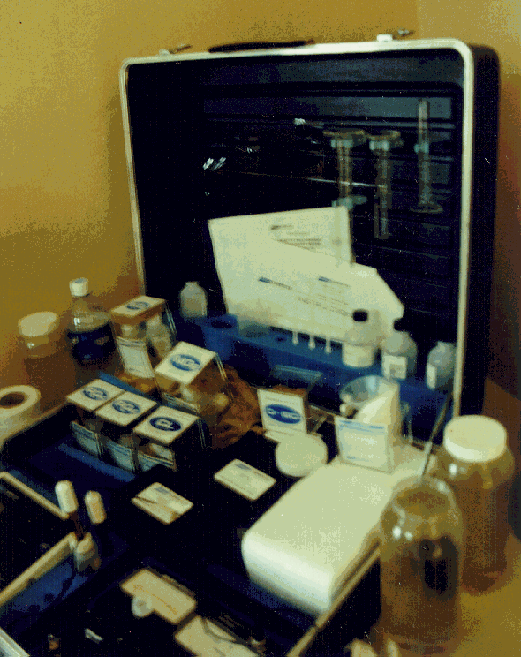
Descripción de algunos de los parámetro físico-químicos registrados a cada muestra en campo:
Temperatura.
La temperatura del agua es importante ya que permite detectar alguna anomalía local o regional, normalmente la temperatura del agua varía en más menos dos grados centígrados de la temperatura ambiente. Cuando este parámetro varía puede ser que exista mezcla de aguas por ejemplo, el agua liberada de la actividad en la producción de energía eléctrica o la industria normalmente tiene más temperatura que puede afectar el habitat de plantas y animales y la habilidad del agua de retener oxígeno así como la capacidad de los organismos de resistir ciertos contaminantes; la lectura de temperatura anómala indicará la presencia de termalismo por efecto de manifestaciones volcánicas, otra causa son las reacciones químicas que producen elementos contaminantes que al tener reacciones químicas aumentan la temperatura por incremento de la actividad iónica.
En campo para cada muestra se registrará la temperatura de ella con termómetro, las unidades de medida son grados centígrados.

Conductividad eléctrica.
Es la capacidad que tiene una solución para conducir corriente eléctrica, está directamente relacionada con la concentración total de iones de sustancias disueltas en la solución. Las unidades de medición del aparato marca LaMotte que viene en el laboratorio portátil es en micromhos/cm el rango de medición es de 0 a 100,000 Mmh/cm.

pH.
Se define como el logaritmo negativo de la concentración del ión hidrógeno, puede ser considerado como un índice de la cantidad del mismo ión presente en una sustancia, otra definición es la medición de la acidez, neutralidad o alcalinidad de algún material. Las sustancias ácidas tienen un pH menor de 7.0, las sustancias neutras tienen pH igual a 7.0 y las alcalinas tienen pH mayor de 7.0.

La mayoría de las aguas naturales tienen pH entre 5.0 y 8.5; aguas de lluvias ácidas recién caídas pueden tener valores de pH entre 5.5 y 6.0. Cuando estas reaccionan con suelos y materiales alcalinos la concentración del ión hidroxil se incrementa y la concentración del ión hidrógeno decrece, entonces el agua será un poco alcalina con un pH de 8.0 a 8.5. El agua de mar tiene pH de 8.1, los cambios de este valor indican mezcla con aguas continentales, aguas más ácidas con pH menor de 5.0 y más alcalinas de 8.5 a 9.0 deben ser vistas con sospecha. El drenaje de minas y desechos industriales ácidos son los principales factores en el incremento de la acidez del agua, los desechos alcalinos de las industrias son la causa principal de altos valores de pH. Cambios repentinos en los valores del pH sirven como señales de aviso de que la calidad del agua puede estar afectada adversamente por la introducción de contaminantes.
¡Error!Argumento de modificador desconocido.

Colorímetro.
La técnica del colorímetro es toda aquella que evalúa un color desconocido con referencia a un color conocido, parámetro o patrón; la intensidad del color de la muestra después de la reacción química es proporcional a la concentración de la sustancia analizada.

La luz blanca se compone por muchos diferentes colores o longitudes de onda de luz. Una muestra de color típica absorbe solo un color o una banda de longitud de onda de la luz blanca. No mucha diferencia puede ser medida entre la luz blanca antes de que pase a través de una muestra coloreada contra la que ha pasado a través de ésta. La razón de esto es que un color absorbido por la muestra es solo una pequeña porción del total de luz que ha pasado a través de ella. Sin embargo, podemos seleccionar solo un color o banda de longitud de onda de luz con que la muestra es más sensitiva, así podemos ver gran diferencia entre la luz antes y después de que pase a través de la muestra.
El laboratorio portátil LaMotte cuenta con un colorímetro que puede ser usado para medir cualquier sustancia de prueba que esté coloreada en sí misma o pueda ser coloreada por una reacción química inducida. La intensidad del color en una muestra es debido a una reacción química, debe ser proporcional a la concentración de la sustancia que es determinada. El colorímetro pasa un halo de luz blanca a través de un filtro óptico el cual transmite solo un color o banda de longitud de onda de luz al foto-detector donde será medido. La diferencia en la cantidad de luz coloreada transmitida por una muestra sin color (blank) y la cantidad de luz trasmitida por una muestra coloreada, es una medición de la cantidad de luz coloreada y absorbida por ella. Las unidades de medición del colorímetro están en porcentajes de transmitancia es decir el porcentaje de luz que pasa a través del halo de luz.

Nota: para mayor información consultar el Manual del Lab. Portátil LaMotte.

Criterios para la Etapa de Campo
Se lleva a cabo cuando la interpretación preliminar o de gabinete ha terminado, el objetivo es rectificar o ratificar contactos geohidrológicos interpretados en gabinete, además de describir las características fisicas de las unidades litológicas y de suelos directamente, mediante el análisis, observación y descripción en campo que permitan determinar las relaciones geológicas, litológicas, estructurales y geomorfológicas para definir los diferentes tipos de acuíferos, condiciones geohidrológicas y condiciones físicas primarias y factores secundarios que alteran la porosidad o permeabilidad primaria de las rocas. La actividad se divide en tres etapas:

- Recopilar información.
- Muestrear.
- Levantar fichas de campo o puntos de verificación.

- Recopilar información.
Una etapa de la verificación de campo es recopilar información en dependencias e instituciones relacionadas con el manejo, explotación y estudio del agua; mediante oficio o correo electrónico se establecerán los contactos para solicitar información de gastos o rendimientos, ubicación de obras de extracción, características técnicas como son profundidad de la obra, uso, equipo y si es posible análisis químicos y/o bacteriológicos, así como estudios geohidrológicos de la zona y de la cartografía relacionada con el tema. De acuerdo con las características de desarrollo del área que ocupa el conjunto se solicitará información que nos pueda ayudar a inferir posibles fuentes contaminantes como son; áreas densamente pobladas, desarrollo de parques industriales, zonas agrícolas y/o ganaderas; etc. Otra opción es visitar centros de investigación locales, universidades y bibliotecas para fotocopiar estudios locales.

Muestrear.
Esta etapa puede ser realizada conjuntamente con la verificación, se colecta una muestra de agua con la finalidad de efectuar el análisis físico-químico

Otra actividad en campo es el muestreo de manantiales, cenotes, pozos profundos, norias y cualquier otra obra de extracción de agua subterránea, para ello es importante programar la distribución del muestreo en la zona de trabajo, en zonas donde la interpretación preliminar indique algún tipo de contaminación o anomalía geoquímica el muestreo se intensificará, la buena distribución del muestreo permitirá obtener resultados que faciliten el plantear hipótesis que expliquen situaciones locales o regionales, además de facilitar al usuario herramientas que puedan, de acuerdo con su perfil académico y necesidades, plantear soluciones a problemas específicos.

Es recomendable tomar muestras de agua en los pozos piloto, de agua potable y para uso agrícola ya que son los que están en constante operación además, en estas obras es más fácil que se cuente con información adicional como puede ser algún tipo de análisis químico, físico y/o bacteriológico que faciliten la comprensión del funcionamiento geohidrológico de la zona, no se recomienda analizar agua estancada o en reposo que ha permanecido mucho tiempo en contacto con la infraestructura del pozo, así obtendremos una muestra más representativa y selectivas del acuífero; otro factor importante es que este tipo de obras se construyen con el fin de aprovechar el recurso en grandes volúmenes, así podremos conocer el potencial productivo de la unidad geohidrológica. Para la ubicación de obras, puntos de muestreo o verificación en campo se utilizará el conjunto topográfico escala 1:50,000, de donde se obtendrán las coordenadas o por medio del gps. Además se tiene también como base el conjunto digital de aguas subterráneas, esc. 1: 250 000, serie1 y que es de gran utilidad debido a que ya se tienen datos que nos permiten tener una hipótesis más clara de lo que se requiere muestrear o de su comportamiento hidrológico en ese tiempo y hacer posibles deducciones actuales.

La muestra se obtiene de diferente manera de acuerdo al tipo de aprovechamiento; en el caso de pozos-noria se requiere de una cubeta metálica sostenida por un lazo, procurar que se hunda para llenarla, extraer la cubeta, lavar el bote con agua de la obra enjuagar y volver a llenar el recipiente de plástico al tope, en el agua que quedo en la cubeta registrar, temperatura, pH, sólidos totales disueltos y conductividad eléctrica; en el caso de pozos profundos, si está funcionando tomar en cuenta que muchas veces tiene dispositivos para clorar el agua, tomar la muestra antes de que se incorpore el cloro, enjuagar el recipiente antes de ser llenado, por la presión es común que se formen burbujas de aire, extraerlas para que no alteren los resultados, obtenida la muestra y purgada de burbujas de aire sellarla y rotularla, en otro recipiente tomar las lecturas de campo de rutina. En el caso de manantiales la rutina es similar introducir directamente el recipiente enjuagar y llenar al tope cuidando que no queden burbujas de aire, sellar y rotular, en otro recipiente registrar las mediciones de rutina y las que el especialista considere necesarias.

Medición del nivel estático, en pozos y norias se medirá la profundidad al nivel estático o espejo de agua, para ello se utilizará la sonda eléctrica, en el caso de pozos-noria es posible ver cuando el electrodo toca el agua además de verificarlo cuando la aguja se desplaza o bien cuando suena la alarma en el caso de sonda con dispositivo acústico; en pozos profundos la situación es diferente ya que se requiere de una ranura normalmente localizada en la base de la bomba, para introducir el extremo de la sonda, es preciso de que a medida de que se introduzca el cable verificar que no se esté atascando o enredando dando ligeros jalones para sentir el pequeño tirón del extremo, hacerlo con cuidado para evitar que la sonda se enrede al cable, es común que por falta de cuidado se atasque la sonda y sea necesario romper el cable, por eso para extraerlo se requiere de calma y cuidado una vez obtenida la lectura.

Consideraciones antes y durante el muestreo. En ambientes calcáreos es probable que los resultados indiquen agua tipo cálcica bicarbonatada, con altos valores de dureza y sólidos totales disueltos. Si en la zona hay yeso esperaremos encontrar agua sulfatada bicarbonatada, con altos concentraciones de sólidos totales disueltos.

Las características ambientales también son importantes ya que en zonas con clima cálido húmedo las condiciones son más propicias para que se realice con mayor celeridad reacciones químicas como disolución de sales y minerales que conforman la roca comparado con una zona donde las condiciones atmosféricas implican temperaturas más bajas donde las reacciones químicas y la actividad orgánica son más lentas.
.
Para la realización del muestreo del agua subterránea, se cuenta con equipo de laboratorio portátil para análisis químico del agua, el cual está integrado por: colorímetro, potenciómetro y conductivímetro, que permite obtener en campo valores de pH y conductividad, al igual que la temperatura. Con el mismo laboratorio portátil se realiza el análisis químico del agua de los siguientes elementos: Cloro, Bromo, Cromo, Cobre, Flúor, Hierro, Iodo, Nitratos, Nitritos, Amonio, Fosfato, Sílice, Sulfato y Turbidez.

Levantar fichas de campo o puntos de verificación
Otra actividad en campo es la realización de fichas descriptivas de las unidades geológicas que integran las diferentes unidades geohidrológicas agrupadas en función de su potencial para aportar agua o bien de su rendimiento probado en obras de extracción.

Después de realizar la interpretación y con la información recabada y del conjunto serie I debemos determinar que tipo de acuíferos existen en la zona de trabajo, si son de tipo granular, kárstico o en fracturas, libres, confinados o semiconfinados, si existe termalismo y donde, así como las posibles estructuras geológicas que tengan incidencia en el funcionamiento geohidrológico de la región, con estos argumentos podremos verificar con mayor certeza o bien corroborar las posibles modificaciones de interpretación del conjunto serie I, como sustento se realizarán fichas de campo que llevará el nombre de la roca, tipo (por su origen), descripción petrográfica, estratificación, rumbo y echado (si existen), estructuras, intemperismo, formas del terreno, paisaje morfológico, funcionamiento geohidrológico, ..

Simbología de los Aprovechamientos de formatos analógicos o impresos (ploteados).
POZOS
Los círculos que representan a los pozos deberán ser de 2mm de diámetro.

Pozo en acuífero confinado o semiconfinado:
muestreado sin muestrear y ubicado

No. Q Q

PT NE PT NE

Pozo termal >30ºC en acuífero confinado o semiconfinado
muestreado sin muestrear y ubicado

No. Q Q

PT NE PT NE

Pozo en acuífero libre:
muestreado sin muestrear y ubicado

No. Q Q

PT NE PT NE
Pozo termal >30ºC en acuífero libre:
muestreado sin muestrear y ubicado

No. Q Q

PT NE PT NE

NORIAS
Los triángulos que representan a las norias serán equiláteros y deberán tener 2 mm. por lado y el vértice hacia el sur de la cobertura.

MANANTIALES
El diámetro del círculo de los manantiales de 2mm, y el flagelo seguirá el flujo de la corriente hasta 5mm.

muestreado sin muestrear y ubicado

No. Q Q

T T

Manantial termal >30ºC:
muestreado sin muestrear y ubicado

No. Q Q

T T

CENOTES
El símbolo que represente a los cenotes será cuadrado de 1.5 x 2.0 mm por lado.

Muestreado sin muestrear y ubicado

No. Q Q

NE NE
Cenote termal >30ºC:
Muestreado sin muestrear y ubicado

No Q Q

T NE T NE

Uso de la Sonda
Objetivo:
Conocer los pasos que se deben considerar al utilizar la sonda
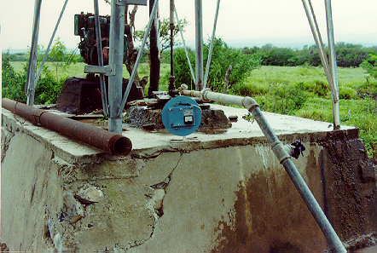

Principio:
La sonda es un circuito que al tocar la punta del cable, la zona saturada del agua se cierra al entrar en contacto con ella.
La reacción de contacto se observa en el miliamperímetro en donde la aguja se mueve cuando está en contacto con el espejo del agua.
Al moverse la aguja del amperímetro, puede significar que la punta está en contacto con el agua.
Se extrae la sonda cuando se detecta el movimiento de la aguja del amperímetro.
Se refiere la medida a lo que es el brocal

Procedimiento:
En el aprovechamiento (pozo):
Se busca algún orificio para meter la sonda(cable) es importante conocer si la bomba es vertical, de flecha o sumergible.
Si es sumergible, ver como está comportándose la instalación eléctrica de la bomba para que pueda pasar la sonda.
Si es de flecha(casi ya no se utiliza) procurar meter el cable de la sonda por el lado contrario a la flecha, ya que puede causar algún accidente.
Se introduce la sonda en el orificio(no sin antes verificar su buen funcionamiento.

Se introduce la sonda en el orificio(no sin antes verificar su funcionamiento.
Una vez que se tiene detectada la profundidad del espejo del agua, desde esa altura considerar al brocal.
Hacer la medición de la distancia que existe entre la altura determinada y el terreno.
Anotar ambas medidas

- Brocal
- A qué profundidad está el espejo del agua.
Una vez detectada la elevación del agua de ese punto, se hará lo mismo para los demás aprovechamientos(pozos)

Consideraciones:
Cuando se maniobre la sonda, cuidar que el carrete este en un lugar seguro y controlar la caída del cable(su velocidad), para ello usar los guantes para evitar quemaduras en las manos - en especial cuando se sospecha que la profundidad está a más de 50m -
No se recomienda dejar libre el cable, ya que al no
maniobrarlo con cuidado se puede causar alguna fractura, quemadura,..
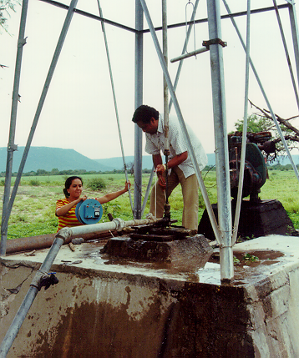

Características que presentan en general las rocas no consolidadas y consolidadas en el comportamiento Geohidrológico

Los estudios preliminares de reconocimiento son imprescindibles cuando no se tienen datos hidrológicos previos, constituyen prácticamente, el único apoyo para hacer deducciones geohidrológicas; sin embargo en la actualización de esta serie, ya se tiene una muy buena base para analizar que puntos estratégicos manipular.

Los datos geológicos consisten en:
- Registrar en un plano la naturaleza litológica o estratigráfica y las características de los afloramientos de las rocas.
- Interpretar las formaciones permeables y las no o muy poco permeables, esto es una base fundamental en el comportamiento hidrológico de un acuífero.
- Determinar mediante la cartografía geológica, con mayor o menor precisión –según el caso- los límites y tipos de las principales unidades geohidrológicas, desde su historia, contactos, origen, composición, hasta su tectónica.

Rocas no consolidadas
- Estos depósitos son fáciles de excavar o perforar.
- Con frecuencia, se encuentran en el fondo de los valles, donde los niveles piezométricos, están más próximos a la superficie y consecuentemente la elevación de bombeo es pequeña.
- Por lo común, los depósitos tienen ubicación favorable para recibir una recarga de los ríos.
- Los sedimentos no consolidados suelen tener una mayor porosidad eficaz que otros materiales.
- Su permeabilidad –en la mayoría de los sedimentos- suele ser mucho más elevada que varias formaciones geológicas.
- Estos depósitos suelen dar origen a planicies que son muy adecuadas para la agricultura o la expansión urbana; por lo que la demanda de agua tiende a ser cubierta por los recursos más próximos.
- Sus depósitos en los valles de origen tectónico suelen tener enormes cantidades de materiales sueltos, por lo general bastante porosos y más o menos permeables. Presentan considerables reservas de agua dulce. Sin embargo, es importante considerar a los materiales finos poco permeables, debido a que su explotación puede resultar inviable.
- En determinados sitios el espesor de los materiales contenidos en los valles de origen tectónico suele ser considerable. Es necesario considerar que en áreas muy profundas las aguas suelen estar excesivamente cargadas de sales y la porosidad y permeabilidad suelen disminuir apreciablemente.

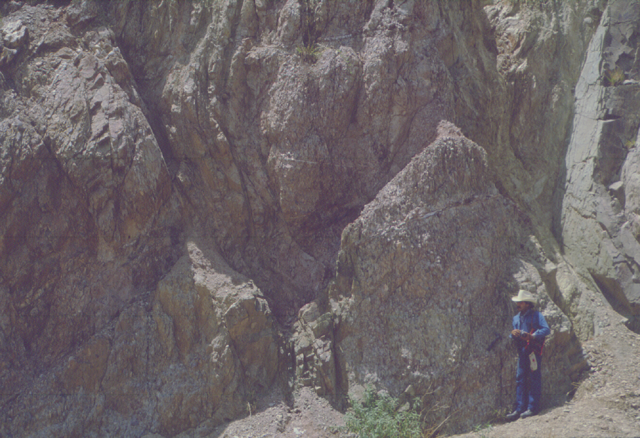

En la porosidad en los sedimentos no consolidados haya que examinar:
- La clasificación o grado de uniformidad granulométrica.
- La forma de las partículas. Cuanto más angulares mayor porosidad.
- La disposición o empaquetamiento de las partículas.
- La Consolidación de los sedimentos reduce progresivamente la porosidad. Esta reducción suele ser máxima cuando se trata de partículas de forma laminar, como arcillas. Por esta causa, en igualdad de las anteriores condiciones, la porosidad disminuye con la profundidad.

Su Permeabilidad:
- Los aluviones de origen fluvial suelen presentar casi siempre lentejones o zonas de material aceptablemente permeable o muy permeable.
- Las zonas de gravas y arenas gruesas, con frecuencia están en la parte baja, pueden tener permeabilidad comprendida entre 1 y 100 m/día.
- Gravas de origen fluvial, la permeabilidad puede ser del orden de varios miles de metros/día.
- Los limos más o menos arcillosos o arenosos, que se depositan en las áreas colindantes al cauce durante las inundaciones son mucho menos permeables.
- En los arroyos o ríos de pequeña cuenca la permeabilidad de sus depósitos guarda estrecha relación con la litología y tipo de erosión de la cuenca.
- El caudal específico de los pozos depende fundamentalmente de la permeabilidad y el espesor de la zona saturada.
- En los depósitos de los valles de origen tectónico, la permeabilidad, en conjunto, suele ser más reducida que en los aluviales.
- Las zonas permeables suelen estar formadas por gravas de paleocauces, o por conglomerados, o por dunas, que han sido fosilizadas por depósitos posteriores.
- En las áreas centrales de las grandes fosas tectónicas pueden predominar de modo caso absoluto los materiales finos o las rocas evaporitas (yesos y sales), a manera que las posibilidades de que un pozo corte una zona permeable, son remotas.
- En los depósitos lacustres recientes de zonas endorreicas y la existencia de fracturas que alcanzan hasta 4m de profundidad y cuyo origen no es todavía bien conocido.
- Los loess, en general, son poco permeables.
- Las arcillas de origen marino, típicas de algunos depósitos costeros, suelen ser muy poco permeables.
- Las arcillas de origen marino, típicas de algunos depósitos costeros, pueden ser muy poco permeables y llegan a valores tan bajos como 10 ^{–5} m/día.

Calidad Química
- En las zonas permeables de las rocas no consolidadas suelen predominar rocas poco solubles, de tipo silíceo y por consiguiente en su paso por estos materiales el agua no suele aumentar mucho su contenido en sales totales disueltas.
- Cuando las aguas atraviesan zonas con mayor o menor contenido de limos y/o arcillas, pueden producir fenómenos de adsorción o cambios de bases.
- Es muy raro que las aguas de los pozos ubicadas en estos materiales exijan tratamiento bactereológico, ya que suele ser suficiente un recorrido de unos pocos o decenas de metros para que queden retenidos todos los organismos patógenos, por las zonas de arenas finas o limos, que en mayor o menor proporción, casi siempre existen. Si se observa contaminación bactereológica, en sus aguas procedentes de estos acuíferos, se trata normalmente de una contaminación superficial, debida a una deficiente construcción del pozo.
- En los sistemas acuíferos la acción del hombre puede dar cambios iniciales del agua de los pozos. Si el bombeo es intensivo, tanto los componentes químicos como temperatura de las aguas del pozo, serán cada vez más similares a las del río.
- En las fosas tectónicas es frecuente que las aguas subterráneas más profundas sean salinas. La salinidad puede ser debido a la existencia de aguas congénitas marinas o cuencas desérticas, o bien a la disolución de las rocas evaporíticas que puedan existir dentro de los propios acuíferos o en las capas semiconfinantes que la separan; o bien al prolongado tiempo de contacto de las aguas con el terreno y a su mayor precisión y temperatura.
- En las llanuras costeras hay que tener en cuenta que en las zonas próximas al mar los pozos pueden penetrar por debajo de la zona de interfase agua dulce-agua marina. Cuando la explotación es intensa la intrusión de agua marina puede avanzar hacia el interior. Así mismo, puede ser de aguas saladas de formación; otras veces se trata de una contaminación indirecta por pozos deficientemente construidos.
- El agua de las dunas, especialmente si son de arenas silíceas, suele tener una composición química casi igual a la infiltración del agua de lluvia.

Materiales Consolidados
Existen varios factores que nos pueden proporcionar una base para la clasificación de rocas, entre ellos, la composición química, composición mineralógica, textura, estructura, edad, etc., pero como punto de partida se deben agrupar las rocas en sus tres tipos principales atendiendo a su origen. Estas son ígneas, sedimentarias y metamórficas. Casi siempre sucede que la mayor parte de las rocas acuíferas estudiadas son de origen sedimentario, aunque existen rocas ígneas –extrusivas- que son de particular importancia como fuentes de agua. Las rocas ígneas intrusivas y metamórficas son mucho menos importantes como fuentes de agua subterránea.

En las rocas ígneas intrusivas, su génesis particular sugiere que existen pocos espacios producidos durante su formación, tal vez sólo algunas cavidades o vesículas no conectadas causadas por la presencia de burbujas de gas que escapó durante su enfriamiento. Por tanto su porosidad es reducida y son poco permeables. En el caso de las rocas extrusivas es posible que contengan grandes conductos interconectados. Las coladas de basalto son en particular bien conocidas por su tendencia a formar fracturas y diaclasas e incluso estructuras columnares resultado de contracciones producidas por el enfriamiento de la lava, lo que les asigna una buena permeabilidad.

Las rocas sedimentarias son producto del depósito de partículas derivadas del intemperismo y erosión de otras rocas, proceso que puede ocurrir bajo el agua o incluso sobre el continente. Esta naturaleza significa que las partículas se depositan con espacios entre ellas; el tamaño de los espacios dependerá del tamaño de las partículas y de su clasificación. En efecto granos pequeños tendrán espacios pequeños entre ellos; granos grandes y de un solo tamaño tendrán buena porosidad. Si los sedimentos o partículas contienen granos grandes y chicos –pobremente clasificados- los granos pequeños tenderán a ocupar los espacios existentes entre los granos grandes, lo que producirá una porosidad más baja que si los granos se encontraran bien clasificados.

Los sedimentos finos, como las arcillas, limos y arenas finas pueden tener en su conjunto una porosidad grande, pero como los poros son muy pequeños la tensión superficial o fuerza molecular detiene el movimiento del agua por lo que estos materiales son poco permeables.

Las rocas metamórficas son producto de la alteración de otras rocas bajo la acción de calor o presión. Las temperaturas y presiones involucradas indican que estas rocas se alteran y comprimen tanto, que los espacios existentes se cierran y presentan baja o nula porosidad. Solo cuando estas rocas se ponen en contacto con los elementos de intemperismo y erosión, es factible se desarrolle una cierta porosidad.

Posterior a la formación de las rocas, la porosidad y la permeabilidad pueden incrementarse. El intemperismo y la erosión debilitan y remueven algunos minerales para crear espacios o abrir juntas; también se pueden producir fracturas por esfuerzos de tensión o compresión resultado de movimientos de la corteza terrestre. Para distinguir entre los espacios que resultan de la formación de la roca, de aquellos desarrollados por procesos posteriores a su génesis, se usan los términos porosidad primaria y porosidad secundaria, respectivamente.

No todas las rocas de la corteza terrestre llegan a constituir acuíferos, a grandes profundidades existen condiciones bajo las cuales los poros y fracturas son tan reducidas en tamaño que aun cuando las rocas pueden tener una porosidad que sea medible, para términos prácticos se consideran como impermeables y funcionan como límite inferior de acuíferos profundos.

Explotación de aguas subterráneas en rocas plutónicas y metamórficas
Estos tipos de roca son muy poco permeables y tienen una capacidad muy reducida como embalses subterráneos.

El interés geohidrológico de estas rocas, los pozos construidos en ellas son adecuados para usos domésticos o ganaderos y que el agua procede principalmente de las zonas meteorizadas, o con fallas o diaclasas. Tanto la meteorización como la fracturación suele ser más intensa cerca de la superficie y decrecen progresivamente al aumentar la profundidad. Por debajo de 30 metros puede esperarse que las perforaciones no den agua.

La meteorización química de feldespatos, piroxenos y anfíboles, conduce siempre a un aumento en la porosidad y a veces, también de la permeabilidad; no obstante los productos arcillosos procedentes de la intemperización pueden dar lugar a una reducción de la permeabilidad.

La fracturación de las rocas intrusivas y metamórficas aumenta su porosidad y especialmente su permeabilidad. Empero, estas zonas no siempre deben considerarse como lugares más permeables, ya que puede ocurrir que la zona fragmentada se meteorice más rápidamente o sea una vía fácil para la emanación de fluidos profundos. Según la naturaleza de las rocas y el clima, puede dar lugar, a productos que rellenen las fisuras o impermeabilicen la zona milonítica, llegando a construir una pantalla impermeable.

En este tipo de rocas hay tres factores principales que pueden aumentar significativamente:
- Fracturación
- Meteorización o intemperismo
- Disolución

El papel que puede jugar la solubilidad de los minerales silíceos, tan abundantes en estas rocas, es importante en el ensanchamiento de las grietas de las rocas, aumentando así su permeabilidad y porosidad.

Un fenómeno característico de la permeabilidad de las rocas plutónicas y metamórficas es su heterogeneidad vertical, en el sentido que, por lo general, esta propiedad disminuye al aumentar la profundidad.

Relaciones entre las características litológicas y la composición química de las aguas. Su influencia puede ser por medio de:
- Ambiente geológico (composición química de las rocas y sus productos de intemperismo)
- Ambiente hidrológico (precipitación, evapotranspiración y permeabilidad de los terrenos)
- Actividades Humanas

La composición de las aguas no guarda una relación directa con la composición de las rocas, ya que influye la distinta velocidad de degradación de los diversos materiales y la distinta solubilidad de los productos de la meteorización.

Los minerales ferromagnesianos se desintegran más rápidamente que los feldespatos, los calcico-sódicos se meteorizan más fácilmente que los potásicos. Los iones calcico y sodio son más abundantes en las regiones de rocas ígneas y metamórficas. LAS concentraciones del ion potásico rara vez son superiores a 10 ppm, debido a la fijación de este ion por las partículas arcillosas.

Los manantiales termales que suelen estar asociados de fallas o fracturas, pueden tener una influencia local en la composición de las aguas subterráneas, que pueden proceder de zonas bastante profundas y su composición química difiere, por lo general, de las aguas más directamente infiltradas desde la superficie, que han recorrido un camino más bien corto.

En los climas húmedos o semiáridos, las aguas subterráneas de las rocas cristalinas y metamórficas suelen tener un residuo seco muy pequeño, frecuentemente inferior a 200 o 300 ppm. En general las aguas de gabros, anfibolitas, etcétera, suelen presentar una proporción entre los cationes de Mg y Ca que es superior a las aguas de granitos o sienitas. El anión predominante suele ser bicarbonato. En general, las aguas pueden definirse como bicarbonatadas, calcico-sódicas o bicarbonatadas calco-magnésicas.

Los granitos están alterados normalmente en superficie con un espesor a menudo importante. Bajo climas tropicales la capa alterada sobrepasa fácilmente los 100 metros. Esta capa areno-arcillosa, es generalmente, una buena zona acuífera

Cuando la capa alterada ha sido destruida por una erosión mecánica más rápida que la alteración química. La roca sana aparece en el afloramiento. Los granitos pre-tectgónicos o sintectónicos, pueden estar suficientemente fisurados para contener agua captable, entonces sin menos duros de taladrar, gracias a la fisuración.

La porosidad es más elevada en las regiones donde abundan fallas.

La porosidad de los micaesquistos aumenta normalmente con el grado de metamorfismo y puede ser elevada. Pero climas áridos su agua corre el riesgo de ser salada, cargada de partículas de sales de magnesio.

Exploración de aguas subterráneas en rocas volcánicas
Los pozos en rocas volcánicas pueden, a veces, dar caudales espectaculares con descensos mínimos, pero en la misma formación ya escasa distancia, pueden ser prácticamente estériles.

La porosidad total de los materiales piroclásticos es del orden de 30% pudiendo llegar hasta 50%. Los valores superiores corresponden a las cenizas recientes y los más bajos, a las coladas de barro y clastos volcánicos. Con el paso del tiempo los procesos de contaminación, cementación, etcétera, tienden a disminuir la porosidad.

Hay que tener presente, que una elevada porosidad no es sinónimo de una elevada permeabilidad, bien sea por el tamaño reducido de los poros (cenizas volcánicas) o por desconexión (estructura vesicular de la piedra pómez)

Por lo general las coladas basálticas o básicas tienen mayor permeabilidad que las ácidas (riolitas, traquitas, etc.) y las modernas son más permeables que las antiguas. Con frecuencia, las zonas más permeables coinciden con las capas superior e inferior de las coladas.

Cuando no hay diques, la permeabilidad máxima suele ser en la dirección del movimiento de la lava y la mínima, en dirección perpendicular a la colada.

La edad de los materiales volcánicos juega un importante papel en la permeabilidad, así como la historia de los esfuerzos a los que han estado sometidos. Cuanto más antiguos y profundos menos permeables, a igualdad de litología.

La calidad del agua subterránea en las rocas volcánicas, suele ser del tipo calcico-magnésico-bicarbonatada, en los basaltos o rocas básicas; y del tipo sódico-calcico-bicarbontada, en rocas volcánicas de tipo ácido.

Las características químicas son función del clima, altitud, distancia al mar, vientos dominantes, tipo de rocas, tipo de permeabilidad, tiempo tránsito, aportes profundos, etcétera y las variaciones pueden ser rápidas, tanto horizontal como verticalmente.

Exploración de aguas subterráneas en rocas sedimentarias consolidadas
En las rocas sedimentarias los cambios laterales de facies pueden tener mucha importancia por su repercusión en las propiedades hidráulicas. Los cambios laterales de facies hacen que la permeabilidad varíe progresivamente dentro de una misma capa.

La permeabilidad de las areniscas y conglomerados depende no sólo del tamaño de los poros o intersticios, sino también de que estos poros no hayan quedado incomunicados entre sí debido a procesos de cementación.

Cuando las rocas han experimentado una compactación intensa, sus características son similares a las rocas densas cristalinas o metamórficas en el sentido de que su permeabilidad se debe fundamentalmente a las fracturas.

Las aguas subterráneas de las pizarras suelen tener un contenido mayor de hierro y flúor y un pH ligeramente ácido (5.5 a 7.0). Los procedentes de las rocas carbonatadas suelen ser ligeramente básicas y predominan en ellas los iones bicarbonato, calcio y magnesio. El agua de las areniscas puede ser muy variada, de acuerdo la diferente composición de estas rocas y su capacidad de cambio de bases que, a veces, es importante.

Las lutitas son muy poco permeables,
pero su condición de roca-almacen o acuitardo
puede tener importancia desde el punto hidrológico.

Las areniscas presentan una porosidad dependiente del
grado de cementación; elevada cuando es imperfecta,
aunque siempre menor que la porosidad de una arena.
Cuando la cimentación calcárea o silícea es total, la porosidad
desaparece prácticamente, pero entonces la roca, muy rígida,
presenta fracturas y existe una porosidad por fisuración.

Las calizas pueden presentar 2 tipos de permeabilidad
- Permeabilidad por porosidad
- Permeabilidad por fisuración.

Las calizas compactas casi no tienen poros; sin embargo, puede encerrar el agua en las fisuras. Es cuando a este tipo de rocas es necesario observar y analizar el afloramiento ya que presenta características como textura sacarosa, fósiles, tipos de estratificación, diaclasamiento en el cual da fisuramiento en el cual puede estar sellado por arcillas de descalcificación, ver si los huecos están comunicados; si los estratos son verticales, conque ángulo de inclinación o incluso verticales. Si se tiene capas de caliche, etcétera.

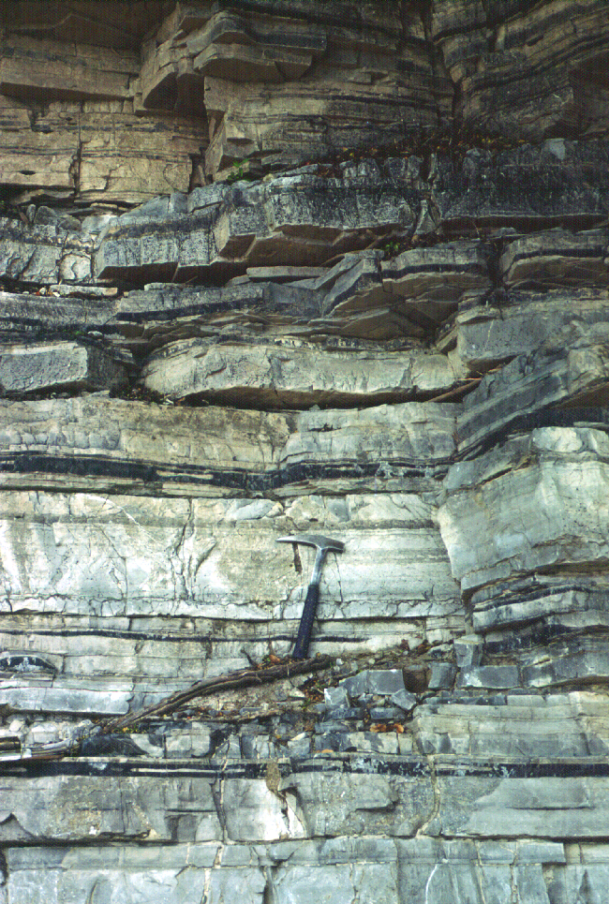

Exploración de aguas subterráneas en zonas cársticas
Las rocas que en la acción disolvente del agua produce estos efectos, son las calizas, las dolomías, los yesos, la sal común y casi todas las evaporitas restantes.

La disolución de las rocas produce huecos en el subsuelo, que se colapsan cuando alcanzan cierta magnitud. En las rocas evaporitas, esencialmente en los yesos, la disolución es muy rápida. En calizas y dolomías los procesos de disolución son mucho más lentos y es poco probable que en una región determinada den lugar a hundimientos bruscos repetidos con periodicidad inferior a centenares o miles de años.

Las aguas subterráneas de las rocas evaporitas suelen tener un contenido de sales excesivamente elevado para que sean aprovechables para el hombre.

Las rocas evaporitas son predominantemente de origen químico. Las calizas y dolomías pueden ser de origen químico, bioquímico o detrítico.
- Calcita – (CaO₃Ca)
- Dolomías (CO₃)₂ Ca . Mg

Las dolomías metasomáticas tienen, en general, una porosidad mayor que la caliza de la que preceden.

Uno de los factores que pueden influir definitivamente en la génesis y evolución de la morfología cárstica es el clima.

La calidad del agua precedente de rocas evaporíticas, especialmente de yesos y sales suelen tener elevadas cantidades de sales disueltas y en ellas son frecuentes los aniones, sulfato y cloruros y los cationes sodio y magnesio.

- La calidad de las aguas para usos domésticos en las zonas calcáreas o dolomíticas, no suelen presentar problemas, en lo que a su composición química se refiere, excepto en los climas muy áridos, en las zonas costeras con intrusión de agua marina, o cuando las aguas han recorrido previamente una zona de rocas evaporíticas. Suelen ser aguas bicarbonatadas cálcico-magnésicas y su contenido total en sales rara vez pasa de 500 ppm. En cambio el peligro de la contaminación bacteorológica es frecuente y bien conocido, pues las calizas tienen una capacidad filtrante muy reducida en comparación con las areniscas o aluviones. Los gérmenes pueden viajar grandes distancias y no son raros los casos de fuerte contaminación en las zonas relativamente próximas a núcleos urbanos construidos sobre calizas, aunque la ciudad tenga una buena red de alcantarillado.

- Porosidad primaria.- es aquella que corresponde a los huecos propios de la roca. Esta varía con el tiempo debido a procesos de diagénesis.

- Porosidad secundaria.- es aquella que se ha originado posteriormente a la formación de la roca, como consecuencia de la fracturación debida a fenómenos tectónicos y especialmente, al ensanchamiento de las gritas o fracturas por los fenómenos de disolución.

Porosidad y Coeficiente de Almacenamiento
La importancia de un acuífero depende esencialmente de características tales como su capacidad para permitir el flujo de agua a través de sus intersticios y su capacidad almacenadora.

La porosidad de una roca depende de factores tales como forma, dimensión e intercomunicación de los poros o intersticios, así como del grado de facturamiento, compactación y cementación de las rocas.

Porosidad.- Es el porcentaje de espacios vacíos respecto al volumen total de una roca. Esta dada en términos de volumen y se expresa como una fracción decimal o en porciento.

Porosidad Efectiva.- Se refiere a la cantidad de espacios interconectados que permiten el flujo del agua.

CLASIFICACIONES DE LA POROSIDAD

INTERSTICIAL
INTERCRISTALINA
PRIMARIA INTERGRANULAR
PLANOS DE ESTRATIFICACION

POROSIDAD
POR FALLAS
INDUCIDA POR FRACTURAS
POR GRIETAS

CAVERNOSA ESPONJOSA
SECUNDARIA POR DISOLUCIÓN CAVERNOSA VESICULAR
CAVERNOSA ACOLMENADA

POR ANASTOMOSIS

Porosidad Primaria.- Comprende los intersticios originados durante la formación de la roca.

Porosidad Secundaria.- Es debido a esfuerzos que sufre la roca después de formarse y es el único medio que le permite almacenar agua subterránea a lo largo de fracturas, fallas, diaclasas, aberturas de disolución, planos de estratificación, etc.

En el cuadro siguiente se dan los valores representativos de la porosidad para varios tipos de material y algunas rocas.

MATERIAL O ROCA | PORCENTAJE
Arcilla – lutitas  Arena fina  Arena media (0.25 – 0.5 mm)  Arena gruesa (0.5 – 1.0 mm)  Arena muy gruesa /1.0 – 2.0 mm)  Grava fina (2.0 – 5.0 mm)  Grava media (5.0 – 20.0 mm)  Grava arenosa  Grava gruesa (20.0 mm)  Arena, Grava y Cantos  Arenisca  Caliza, Dolomita  Granito, Gneis, Cuarcita | 45 – 60  38 – 44  38 – 42  38 – 40  35 – 38  30 – 35  20 – 30  20 – 30  20 – 25  20 – 25  10 – 20  1 – 10  1

De manera general puede decirse que una porosidad mayor del 20% se considera grande; entre 5 y 20% es media y porosidades menores de 5% son consideradas pequeñas.

Coeficiente de Almacenamiento

Como es conocido no toda el agua que existe en los intersticios de una roca saturada puede extraerse ya que parte del agua es retenida por las fuerzas de atracción molecular, adhesión y cohesión.

Las paredes de los granos de roca retienen una capa delgada de agua la cual depende directamente de la superficie de contacto disponible e indirectamente del tamaño de los intersticios de modo tal que la retención es mayor en rocas o materiales con intersticios mas pequeños, así por ejemplo, las arcillas retienen mayor cantidad de agua que las arenas.

De acuerdo con lo anterior, puede entonces afirmarse que el coeficiente de almacenamiento o rendimiento especifico de un material o roca es “la cantidad de volumen, cuando el nivel freático experimenta un abatimiento unitario”, o expresado de manera cuantitativa como la relación entre el volumen de agua que será drenado por gravedad de una roca saturada y el volumen total de una roca.

Los valores del coeficiente de almacenamiento o rendimiento especifico pueden variar desde casi cero hasta un 50 por ciento, aunque en el caso de sedimentos finos y arcillas son inferiores al 10 por ciento, mientras que las gravas y arenas gruesas poseen valores generalmente superiores al 20 por ciento.

Contaminación
Definición de características de la contaminación.
El paulatino crecimiento de las zonas urbanas en México, la falta de obras sanitarias adecuadas en estas zonas y en las rurales y semi urbanizadas, el uso de practicas de cultivo donde el excesivo uso de fertilizantes de origen químico es una practica común, así como el empleo de aguas residuales y tratadas para riego y el vertido de estas a cuerpos de agua superficiales sin un apropiado tratamiento depurador, es el terreno donde día con día, se lleva el deterioro de la calidad de los acuíferos y su paulatina contaminación. Dicho deterioro en su calidad y merma de los mismos es conocido como contaminación. La ley de equilibrio ecológico define a la contaminación como “La presencia en el ambiente (llámese aire, tierra, agua, o algún otro medio), de uno o más contaminantes o de cualquier combinación de ellos que cause un desequilibrio ecológico". De la misma forma esta ley define a los contaminantes “Como toda materia o energía en cualquiera de estados físicos y forma, que al incorporarse o actuar en la atmósfera, agua, suelo, flora, fauna o cualquier elemento natural, altere o modifique su condición natural”.

Es prudente señalar que la NOM DGN AA-3-1975 sobre el Muestreo de Aguas Residuales, señala a las mismas “ Como el líquido de composición variada proveniente de usos municipal, industrial, comercial, agrícola pecuario o de cualquier otra índole, ya sea pública o privada y que por tal motivo haya sufrido degradación o alteración en su calidad original”.

Por lo que las principales características de la contaminación de los acuíferos subterráneos son: La alteración de las propiedades y calidad original del agua subterránea como sería; la presencia de concentraciones anómalas de alguna sustancia o compuesto químico que este asociada a su composición original o completamente ajena a ella, también cambio en sus propiedades físicas como olor, color, presencia de turbiedad, sabor, incremento en su conductividad, etc.

Definición de Sitios Sensibles a la Contaminación.
La sensibilidad que presenten los acuíferos de una región, va ha depender del ámbito geológico, ya que en función de la disposición de los distintos materiales pétreos y de la presencia o no de una capa granular arcillosa que sobre yazca al o los acuíferos, la cual permita o no la retención de aquellas sustancias que pudiera generar una contaminación a los acuíferos existentes, otros sitios sensibles a contaminación, son aquellos lugares donde existan materiales con alta dilución que nos pudieran generar una concentración anómala de algún componente de estas rocas, como sería el caso de la presencia de algunas evaporitas, anhidritas como yesos y también la presencia de rocas calcáreas y sus asociaciones como Dolomías. Y como se explico anteriormente, la contaminación no solo está referida a sustancias originadas por la actividad humana, también es considerada la presencia de cualquier otra sustancia de origen natural que altere las características originales de los acuíferos y su calidad del agua. Y como un último sitio susceptible a la contaminación, sería aquellos lugares donde se encuentra actividad hidrotermal, puesto que como se sabe, a mayor temperatura que presente un fluido, mayor será su grado de solubilidad hacia con los materiales rocosos que la contenga o por donde este fluya.

Otro factor de importancia a considerar es el tipo de acuífero existente en una región. En los acuíferos libres y principalmente si este es somero, es más probable que haya paso directo hacia el de sustancias contaminantes, mientras que en los acuíferos confinados y/o semi confinados, este paso de sustancias contaminantes es nula o casi nula. Aunque un acuífero confinado también podrá llegar a contaminarse debido a que su potencial hidráulico sea menor que el de otro acuífero que se encuentre superpuesto a este, cabe señalar que no se produce el paso de agua contaminada de forma directa hacia este, pero la contaminación se puede dar cuando se someta el acuífero a extracción. Otro a considerar en el caso de los acuíferos confinados, es que en el área que tenga de recarga, se tenga alguna condicionante de contaminación anteriormente arriba expuesta y deteriore paulatinamente la calidad de nuestro acuífero.
Los acuíferos dependiendo del tipo de material donde se encuentren, van ha tener diferentes formas de reacción contra las sustancias contaminantes. Se da una filtración mecánica de partículas en suspensión en los terrenos y esta es más efectiva cuanto menor sea el tamaño medio de los poros del terreno que sobre yazca al acuífero y más uniforme sea su distribución, mientras que los acuíferos asociados a materiales gruesos como gravas, se encuentran más desprotegidos y en zonas con abundante fracturamiento la acción filtrante es menor. En los medios rocosos se presenta adsorción y absorción, que es la retención temporal o casi permanente de sustancias, pero esta capacidad tiene un límite, de modo que si la sustancia retenida no es descompuesta, el terreno admite cierta cantidad de la misma y la retiene por un mayor tiempo permitiendo que otras acciones purificadoras como la oxidación o acción bacteriana actúen con mayor intensidad. Los compuestos de origen orgánico tienden a ser retenidos por el terreno y en presencia de oxigeno, son destruidos por las bacterias.

De lo anterior se establece la relación que guardan la presencia de contaminantes en un acuífero y el ambiente geológico de la región, ya que la capacidad filtrante de la que se ha venido hablando, esta en dependencia de la geología de la zona. Así se establecen las siguientes consideraciones para los distintos ambiente geológicos, aunque es pertinente mencionar que se hace una distinción con el ambiente calcáreo, debido a una serie de particularidades que presenta, como la carencia de una capa de material que lo pudiera cubrir y evitar el paso de sustancias contaminantes de forma directa hacia este, otro ambiente, es el volcano-sedimentario y el volcánico propiamente dicho que comprende a las rocas ígneas tanto intrusivas como extrusivas.

Ambiente Calcáreo.
Los problemas de contaminación en los acuíferos que se localizan en estas regiones, se les considera con una gran similitud al de las aguas superficiales. La filtración de la que hemos venido hablando en el caso de rocas constituidas por carbonato da calcio y de magnesio, no existe, dado que los conductos seguidos por el agua, se agrandan debido a la disolución de estas. Este régimen cárstico asociado a la posible existencia de fracturas y fisuras, provoca que la reacción del acuífero contra las sustancias contaminantes sea mínima, si no existe un terreno que sirva de cubierta protectora y funja como filtrante, las sustancias contaminantes pueden extenderse con facilidad e incluso se pueden presentar en distancias de varios kilómetros.

Debido a que los terrenos calcáreos, por lo regular se encuentran desprovistos por esta cubierta protectora filtrante, las bacterias pueden llegar a recorrer grandes distancias antes de su eliminación. Por lo que la introducción directa de aguas contaminadas con alta presencia de residuos orgánicos es muy peligrosa. Anteriormente se atribuía a la casi totalidad de las epidemias, como la tifoidea, etc., provenientes por aguas contaminadas y sobre todo por aguas de calizas. Actualmente se han rectificado estos supuestos y se utilizan las aguas de las calizas siempre y cuando la masa rocosa donde se aloja el acuífero se encuentre protegida por un terreno lo suficientemente apto para desempeñar el papel de filtro o como en el caso de la península de Yucatán, casi la totalidad de los aprovechamientos se encuentran equipados con dosificador de cloro.

Y aunque exista en la zona una capa protectora y con el tamaño de grano (arcillosa –areno arcillosa), adecuado para que sirva de filtro, si en la región existen asentamientos humanos considerables, es de considerar el agua proveniente de rocas calcáreas como riesgosa.

Un ejemplo con relación a este ambiente, es la península de Yucatán, en la cual encontramos principalmente aflorando, rocas calcáreas con una edad del terciario y tenemos formaciones como la Carrillo Puerto, Icaiche, entre otras, en donde el problema que destaca es la contaminación de los acuíferos subterráneos con microorganismos patógenos debido a los protozoarios contaminantes, que se multiplica en la superficie y se transportan hacia el subsuelo junto con el agua que se percola a través de la roca incapaz de actuar como filtro. (Según Duch Gary 1994).

Ambiente Volcano – Sedimentario.
Este ambiente en nuestro país está constituido principalmente por tobas, ignimbritas, brechas volcánicas, etc. Los acuíferos relacionados con este tipo de ambientes geológicos, se supondrían libres de problemas de contaminación, tanto bacteorológicos como por sustancias inorgánicas producto de desechos industriales. Estos ambientes por lo general se presentan como un medio granular fino, con alto contenido de materiales arcillosos y areno – arcillosos, en estos tipos de terrenos, se aseguraría que existe una filtración adecuada, la cual no permitiría, en su gran mayoría, el paso de sustancias contaminantes hacia los acuíferos subterráneos, ya que los canalículos que sirven de conducto a el agua, tienden a llenarse con productos de la alteración de las rocas y se generaría además una capa considerable de suelo que serviría como filtro para tales sustancias.

Estos materiales pierden parte de su capacidad filtrante, al encontrarse saturados y el paso hacia los acuíferos de sustancias contaminantes y bacterianas, es más directo provocando la contaminación del mismo.

Una muestra de ello, son los acuíferos de la región de la cuenca del Río Tula, de los cuales algunos se encuentran asociados a rocas calizas de la formación el Doctor (Ki), en la región predominan los productos de origen ígneo y la mayoría de los acuíferos están asociados a formaciones volcano – sedimentarias como la formación Tarango, con una edad del Terciario superior, compuesta de un miembro tabáceo, otro arcilloso y un tercero de travertinos, también se encuentra en la zona la Toba Don Guinyo con la misma edad que la anterior, además los causes de los arroyos y ríos se encuentran rellenos por aluviales con una desarrollada matriz arcillosa; por lo que de acuerdo a lo expuesto anteriormente, no debería existir una marcada contaminación de los acuíferos subterráneos de la zona, pero el hecho es que el terreno se encuentra ampliamente saturado por aguas residuales provenientes de los ríos Tula y Salado que se localizan en la región, además en esa zona hay una intensa práctica de cultivo de riego con aguas residuales, por lo que los acuíferos subterráneos, además de presentar contaminantes de origen orgánico, existe la presencia de altas concentraciones de metales pesados.

Ambiente Ígneo.
Se considerará tanto el ambiente ígneo intrusivo, extrusivo y el cristalino, aunque estas rocas tienen características muy particulares, el comportamiento ante las sustancias contaminantes que pudiesen llegar a afectar a los acuíferos que en ellas se encuentren alojados, es muy similar.

En las rocas graníticas, se forman arenas que obstruyen las grietas y las fisuras por donde se filtra el agua, de las rocas cristalinas básicas, se generan unas arcillas que convierten al cuerpo rocoso, en el caso de que esté lo suficientemente fracturado, en poco permeable. En las regiones donde se tienen derrames lávicos, existen reservas importantes de agua, entre las juntas y vesículas, si estos materiales se encuentran cubiertos por una producto de la erosión, la filtración de sustancia contaminantes se encuentra “parcialmente” asegurada y si estas escorias se encuentran ausentes por algún motivo, el agua puede encontrarse contaminada, pues estas rocas producto de un derrame lávico, pueden presentar un fracturamiento ancho y abundante, debido a la contracción por enfriamiento, quedando sujetos los acuíferos a un riesgo de contaminación.

Por lo que se observa, ya sea una roca ígnea tanto extrusiva como intrusiva, el acuífero que en ellas se encuentre alojado, el estado que guarde con respecto a que esté o no contaminado, va ha depender de que a estas rocas las sobre yazca un material filtrante, lo suficientemente permeable para que evite el paso de sustancias contaminantes hacia los acuíferos.

Tipos de Contaminación.
Los diferentes orígenes de la contaminación de los acuíferos son muy variados y de forma generalizada se pueden agrupar en dos grandes grupos que a continuación se describen.
- Industrial
- Doméstica
- Minera
- Agrícola y Ganadera

- Intrusión de agua marina en acuíferos subterráneos costeros.

- Disolución de sustancias minerales.

Contaminación Antropogénica.

Contaminación Natural.

Sobre la contaminación natural, tendremos la disolución que presentan las sustancias minerales al estar en contacto con el agua y la disolución ocasionada por el hidrotermalismo donde al encontrarse el agua a una elevada temperatura, diluye más rápidamente los minerales por donde fluye en el subsuelo, incrementando así su salinidad y concentración de algunos Iones Y Cationes, contaminándola.

En lo que respecta a las intrusiones de agua marina, este tipo de contaminación es producto de la mala planeación para la explotación de lo acuíferos en zonas costeras, ya que al haber una sobre explotación, se disminuye su potencial hidráulico, permitiendo el paso de agua salada hacia estos.

En el caso de la contaminación antropogénica, esta es la más peligrosa, debido a que en sus primeras fases es poco perceptible y cuando se manifiesta de forma clara, esta ya tiene una gran extensión y pueden pasar varias decenas de años para contrarrestar sus efectos.

La contaminación Industrial tiene como productos sustancias insolubles y nocivas como metales pesados, cianuros, etc. En la contaminación de tipo doméstica, se tienen una gran variedad de contaminantes, de los que destacan principalmente los detergentes y materias de origen orgánico.

En lo referente a la contaminación agrícola, se tiene principalmente en el centro de la Republica, el uso de agua tratada y residual para riego, lo que trae el saturamiento del terreno con todos las sustancias contaminantes que esta trae disuelta y en suspensión, pese a las normas existentes sobre el tratamiento que a estas se les debe de dar, como es el caso de materia orgánica, metales pesados, hidrocarburos (estos dos dependiendo de donde provengan dichas descargas de agua residual), detergentes, etc. También las actividades agrícolas emplean el uso de fertilizantes, los cuales producen principalmente contaminación por Nitratos y en algunos casos fosfatos.

Concentraciones Anómalas.
Se entiende por concentración anómala como la presencia de alguna sustancia o combinación de estas (metales pesados, sustancias de origen orgánico, etc.) ajena a la naturaleza del agua y en el caso de los constituyentes químicos del agua que se encuentren por arriba de su rango de concentración media que las caracterice en el agua subterránea. A continuación se enlistan los rangos de concentraciones típicas en los que podemos encontrar a los constituyentes principales, secundarios y menores del agua subterránea.

Constituyentes  Principales  1.00 – 1000 mg/l | Cationes | Aniones
Constituyentes  Principales  1.00 – 1000 mg/l | Sodio  Calcio  Magnesio | Bicarbonato  Sulfato  Cloruro
Constituyentes  Principales  1.00 – 1000 mg/l | Sílice
Constituyentes  Secundarios  0.01 – 10 mg/l | Hierro  Potasio | Nitrato  Carbonato  Fluoruro
Constituyentes  Secundarios  0.01 – 10 mg/l | Boro
Constituyentes  Menores | Estroncio  Litio  Amonio | Fosfato  Nitrito
El hecho de que nosotros encontremos concentraciones fuera de estos rangos o en el caso de sustancias ajenas las encontráramos en concentraciones elevadas y que son normalizados por la SSA, nos indicarían una merma en la calidad del agua subterránea. De acuerdo con el programa de las Naciones Unidas para el medio ambiente (PNUMA), los principales factores que contribuyen a la merma de la calidad del agua subterránea son:
- Efectos de urbanización, como el saneamiento de zonas residenciales (saneamiento sin alcantarillado) y la eliminación de residuos sólidos.
- El desarrollo industrial y minero.
- Efectos por la agricultura, incluyendo el lixiviado de nutrientes y la utilización de plaguicidas.
- En zonas costeras, la intrusión de agua marina en acuíferos subterráneos.
- Uso de agua residual para riego.

Y de acuerdo a lo observado en México, una falta de cultura tanto de limpieza, como de preservación de este tipo de recursos.

Otro factor también de importancia, en el tema de las concentraciones anómalas, es el de la mineralización del agua subterránea que se debe de comprender como la solución de sustancias sólidas y de gases. A continuación se establecen las causas de una posible mineralización.

Temperatura del agua. Ya que la solubilidad de esta aumenta a medida que se presentan mayores temperaturas, como es el caso de las aguas termales.
Solubilidad de los minerales. Esta es debida a que algunos minerales presentan una mayor solubilidad que otros, un ejemplo por citar, son las rocas calcáreas y algunas evaporitas como la Halita.
En tiempo de contacto entre el agua y la roca. Ya que a mayor tiempo de contacto, se incrementará la disolución de los minerales.
La superficie de contacto. Que depende de la porosidad del medio rocoso.
Concentración de sustancias ya disueltas. Lo que estaría dado por el grado de saturación del agua. Ya que la solubilidad del agua será menor si esta se encuentra sobre saturada y mayor si esta se encuentra subsaturada.
El pH. Este se considera ya que algunos minerales aumentan o decrementan su solubilidad dependiendo el grado de acidez o basidad que presente el agua al estar en contacto con ellos.
Potencial Redox. Esta se da debido a que muchos metales pesados se disuelven mejor en condiciones reductoras.

Justificación de por que se han de hacer o se hacen las modificaciones de acuerdo con las observaciones de campo.
Como es sabido la verificación de campo es una actividad la cual nos permite el consolidar, modificar o rechazar las hipótesis que se hayan planteado en la etapa de gabinete. En lo que respecta a la geohidrología, se deben de observar las relaciones geomorfológicas, litológicas y topográficas, las cuales solo son apreciables en campo y que nos van ha llevar a establecer las características del ambiente geohidrológico que se este estudiando.

Las observaciones de campo incluso nos permiten el verificar que la información con la que se trabajo en la etapa de gabinete es correcta. También nos proporciona la suficiente información para poder realizar de manera más precisa la o las secciones que sean necesarias para el entendimiento del funcionamiento geohidrológico, dentro de esta sección podremos establecer gracias a las observaciones de campo, las zonas de contacto litológico, alguna variación de facies que influyera en la geohidrología y en la determinación de las unidades geohidrológicas. Además podemos determinar con exactitud las zonas de recarga existentes dentro y fuera del área de trabajo.

En cuanto a la determinación de contaminación, es solo mediante las observaciones de campo que podemos determinar el grado de resistencia a la contaminación por parte de los acuíferos de una región, de igual forma podemos establecer fuentes de contaminación, así como de corroborar o descartar las que se hayan establecido en gabinete.

Por lo que se establece la actividad de campo (verificación y muestreo) y las observaciones que de ella se generen como trascendentales para la buena realización y culminación de los estudios geohidrológicos, relacionados a la elaboración de la cartografía(conjuntos) de Aguas Subterráneas.

Glosario
Abatimiento.
Es la magnitud del descenso del nivel del agua cuando un pozo es sometido a efectos de bombeo, siendo igual a la diferencia entre el nivel estático y el nivel dinámico.

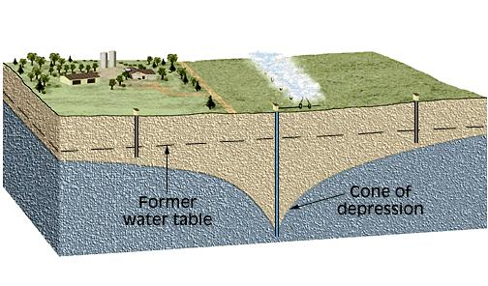

Acuífero
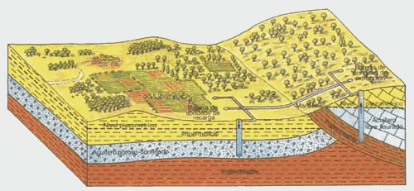

Acuífero.
Se define como aquella formación geológica, grupo de formaciones o parte de ella, que contiene material saturado de agua lo suficientemente permeable, para proveer de cantidades significativas a pozos y manantiales. Según algunos autores debe considerarse acuífero a la parte no saturada –por arriba del nivel estático- así como la saturada. Sin embargo, se puede considerar que el acuífero efectivo se extiende desde la base del mismo hasta el nivel estático y se debe agregar que contiene agua de calidad deseable. Puede estar o cubierto con otra capa impermeable, en cuyo caso se llama acuífero o manto freático confinado.

Tipos de Acuíferos.
Desde un punto de vista hidrodinámico, los acuíferos pueden clasificarse en cuatro grupos importantes.

Acuífero libre.
Es limitado superiormente por la superficie freática, sujeta a la presión atmosférica, e inferiormente por capas relativamente impermeables. A cualquier profundidad por debajo del nivel estático la presión es más grande que la atmosférica y en cualquier punto arriba de este nivel la presión es menor que la atmosférica.

Acuífero semiconfinado o semicautivo.
Acuifero limitado superiormente por formaciones semipermeables o menos permeables que el mismo acuífero, a través de las cuales puede recibir o ceder volúmenes significativos de agua. En general se acepta que la recarga es proporcional a la diferencia de niveles entre los del acuífero en cuestión y de los que están sobre el techo o bajo la base.

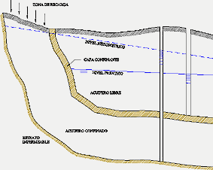
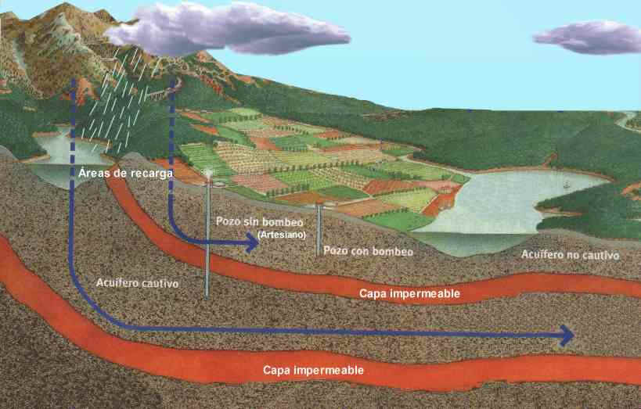

Acuífero confinado o cautivo.
Es limitado superior e inferiormente por estratos impermeables y en cualquier lugar el agua subterránea se encuentra a mayor presión que la atmosférica. En este tipo de acuífero, el nivel del agua en un pozo que lo penetre, se eleva por encima de la parte superior del acuífero; e inclusive puede elevarse por encima de la superficie del terreno, hasta que la columna de agua sea lo suficientemente grande para contrarrestar la presión en el acuífero, dando lugar a pozos brotantes, conocidos también como artesianos.

El término artesiano se deriva del Latín Artesium, de la región de Artois al noreste de Francia, donde este fenómeno fue inicialmente estudiado.
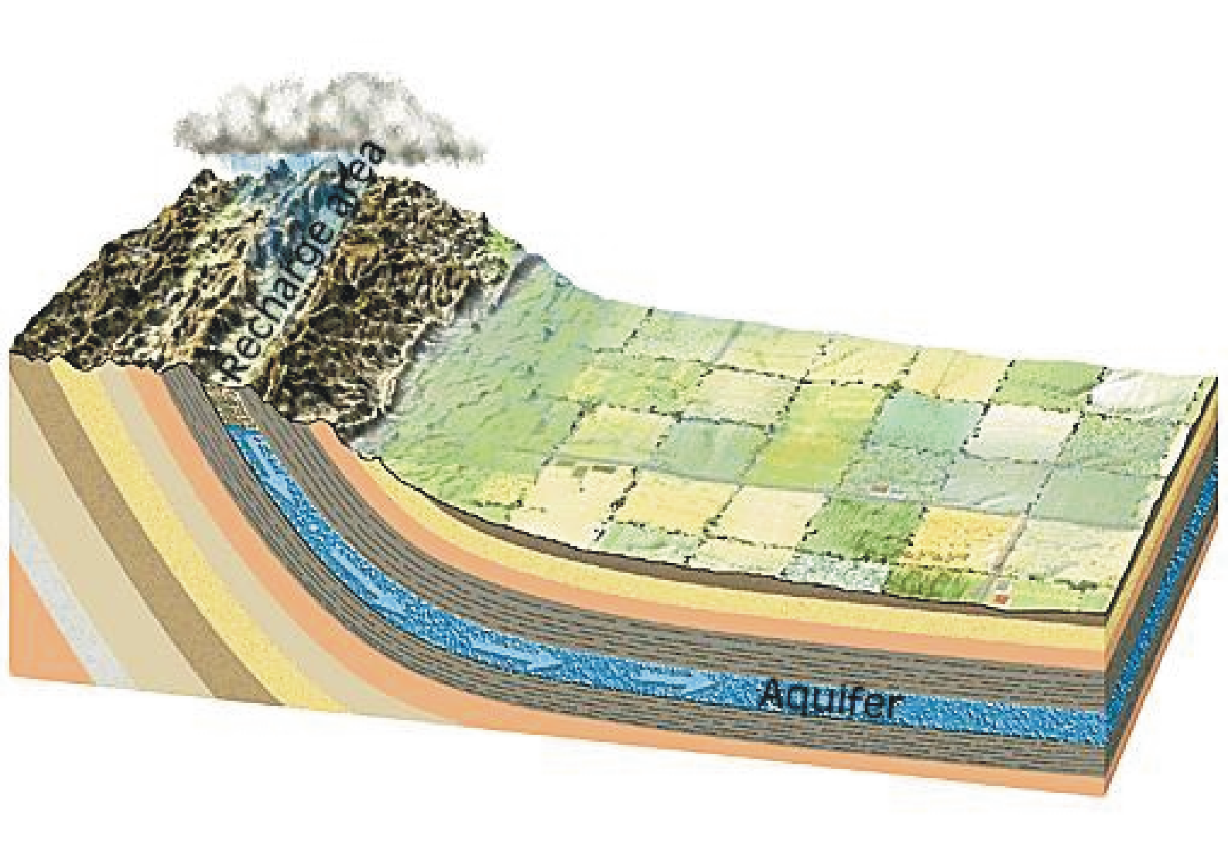

Acuífero colgado.
Se encuentra por encima de la superficie freática del acuífero principal, al ser detenida el agua que se infiltra por una o más capas de material de baja permeabilidad, formando una lente. Son más comunes de lo que en ocasiones se piensa, aunque no constituyen fuentes de abastecimiento confiables.
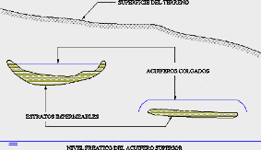

Existen unidades que son porosas y contienen agua, pero no permiten a esta moverse a través de los poros bajo los gradientes hidráulicos comunes; tales unidades son llamadas acuicludos. Otras unidades similares, que si permiten al agua moverse a través de ellas, pero en caudales mucho menores que los acuíferos adyacentes, son denominadas acuitardos. Aquellas unidades que no almacenan ni transmiten agua, son conocidas como acuifugos. Sin embargo, el Servicio Geológico de Estados Unidos recomendó descontinuar estos términos y que simplemente se hiciera referencia a una capa confinante, describiendo su conductividad hidráulica con relación al acuífero adyacente. Independientemente de la recomendación, los términos acuicludo, acuitardo y acuifugo, son comunes en la literatura existente por lo que es deseable conocer lo que significan.

Cationes
Iones con carga +. Por ejemplo Na+, Ca2+, etc. Una disolución en la que hay cationes suele ser básica.

Cementación.
Es la precipitación de material nuevo en los intersticios de un sedimento. Es un cambio diagenético que produce la consolidación por la unión de los granos originales entre sí. Este proceso puede ocurrir contemporáneamente con la sedimentación, o bien, el material cementante puede ser introducido en una época posterior. Los materiales cementantes más comunes en las rocas sedimentarias son la calcita, dolomita, siderita y la sílice.

Coeficiente de permeabilidad.
Se define como el caudal que circula a través de un área unitaria, transversal al flujo, bajo un gradiente hidráulico unitario. (esta propiedad depende de la forma, acomodo, distribución granulométrica y grado de compactación de las partículas constituyentes).

Contaminación
Un gran problema que enfrenta nuestra sociedad es la eliminación segura de los desechos de los numerosos subproductos contaminantes de la economía industrial. Las fuentes más comunes de contaminación del agua subterránea son las aguas residuales, los rellenos sanitarios, los sitios de depositación de desechos tóxicos. Cuando los contaminantes llegan al sistema del agua subterrránea, se difunden por donde ésta viaja, lo cual puede difultar su contención. Como esta agua se mueve tan lentamente, pasa mucho tiempo para que se limpie una reserva subterránea contaminada.

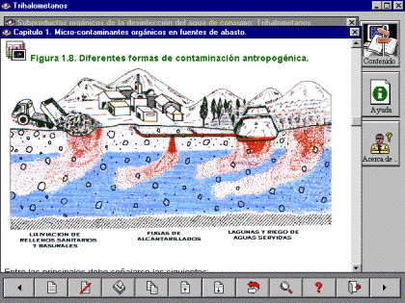
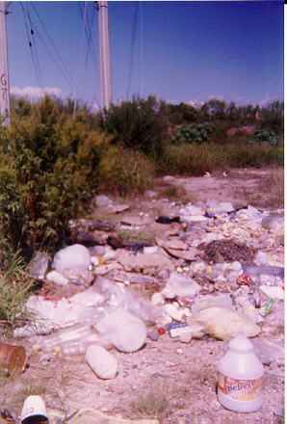

Disolución.
El agua es uno de los solventes más poderosos y efectivos que se conocen. Durante la precipitación al estar en contacto con la atmósfera disuelve una porción de dióxido de carbono y una porción mucho mayor de elementos, cuando se infiltra a través del suelo. Puesto que el índice de disolución es función directa de la cantidad de agua que por unidad de tiempo esta en contacto con la roca, es fácil deducir que las zonas de mayor velocidad de circulación del agua subterránea serán al mismo tiempo las zonas de máxima disolución.

Estructura.
En rocas ígneas intrusivas. Son las características que se utilizan para interpretar y describir la “trama” de las rocas, con relación al grado de cristalización, tamaño del grano, forma de los cristales y las relaciones mutuas entre estos.

En rocas ígneas extrusivas. Son las características de las rocas volcánicas, condicionadas por la velocidad de enfriamiento y viscosidad del magma al ser expulsado hasta la superficie de la tierra. Dependen de la formación de vidrio y cristales, del alineamiento y la disposición de los granos, a la presencia de vesículas u oquedades o vesículas rellenas por minerales secundarios, al tamaño de los cristales, etc.

En rocas sedimentarias. Son las características distintivas mayores que dependen más bien de las relaciones entre los agregados sedimentarios que de las relaciones de grano a grano. Pueden ser de origen físico, por procesos que obran durante la depositación sedimentaria o poco después de ella; de origen químico, por nueva disposición, disgregación o la disolución que ocurre después del depósito sedimentario, y de origen orgánico cuando están relacionadas con restos de organismos.

En rocas metamórficas. Son las características que se desarrollan en un medio continuamente sólido en donde los cristales compiten unos con otros, para recristalizar simultáneamente. Tienen cierta similitud con la trama de las rocas ígneas, es por ello que se utiliza la palabra “blástico” como un sufijo o prefijo en su nomenclatura, de ahí los términos cristaloblásticas, granoblásticas, porfiroblásticas, etc.

Gasto.
Se refiere al caudal, volumen de extracción o cantidad de agua que es obtenida de algún tipo de aprovechamiento, sometido a los efectos del bombeo. Se expresa generalmente en litros por segundo.

Se tiene la creencia de que los pozos excavados en rocas plutónicas y metamórficas producen caudales bajos; sin embargo, las condiciones de extracción suelen responder más al grado de fracturamiento y alteración que a las diferencias de composición mineralógica y textura de estas rocas.

En las rocas sedimentarias los caudales de extracción dependen la mayoría de las veces de su constitución granulométrica y desde luego del grado de fracturamiento y alteración, no obstante , las condiciones físicas del medio de formación y la diversidad de sistemas de construcción de pozos, hace que cada nuevo alumbramiento tenga su problemática particular.

Movimiento del agua subterránea
La velocidad del agua subterránea varía enormemente y depende de muchos factores. Las velocidades van de 250 m/día, en algunos materiales extremadamente permeables, a menos de algunos cm/año en los materiales casi impermeables. En la mayoría de los acuíferos ordinarios, la velocidad promedio del agua subterránea es de algunos centímetros /día.

Nivel dinámico.
Es el nivel al cual se encuentra el agua en un momento determinado, bajo condiciones de bombeo o inducido por bombeo de pozos cercanos. También es conocido como “nivel de bombeo” y tiende a estabilizarse después de un tiempo determinado de trabajo, a un gasto constante.

Nivel estático.
Se refiere al nivel en que permanece el agua dentro de un aprovechamiento (pozo o noria) bajo condiciones naturales, esto es, sin efectos de bombeo ni flujo artificial alguno.

Nivel freático.
Es la superficie o tabla de agua sometida a la presión atmosférica. Indica el nivel más alto al cual se elevará el agua en un pozo construido en un acuífero “libre”. También se conoce a la superficie que separa la zona del subsuelo inundada con agua subterránea del área en la que las grietas están rellenas de agua y aire

Nivel piezométrico.
Es la superficie a la cual se elevará el agua de un pozo construido en un acuífero sometido a una presión más grande que la atmosférica por una capa sobreyaciente relativamente impermeable. Este nivel puede encontrarse por abajo o por encima de la superficie del terreno y es observada en acuíferos “semiconfinados y confinados”.

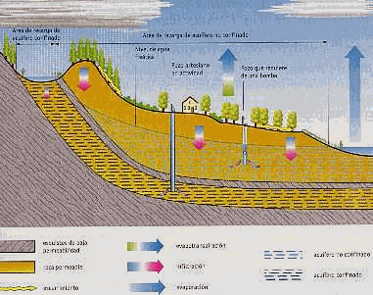

Oxidante
Que provoca la oxidación, es decir la combinación con oxígeno o, más en general, la cesión de electrones.

Oxígeno Disuelto
OD: Es la medida del oxígeno disuelto en el agua, expresado normalmente en ppm (partes por millón). La solubilidad del oxígeno en el agua depende de la temperatura: a mayor temperatura menos oxígeno se disuelve. Por otra parte si el agua está contaminada tiene muchos microorganismos y materia orgánica y la gran actividad respiratoria disminuye el oxígeno disuelto. Un nivel alto de OD indica que el agua es de buena calidad

Percolar
Acción por la que el agua atraviesa el suelo hacia abajo.

Permeabilidad.
Es la capacidad que presenta un material para permitir el paso de un fluido bajo una cierta pendiente. Depende tanto de las propiedades del fluido como de las características del medio en que se mueve dicho fluido. Una roca puede ser muy porosa pero relativamente impermeable, por ello la importancia de una buena combinación en el tamaño de los poros y el grado de intercomunicación entre estos.

Las propiedades del fluido se refieren a la viscosidad (gas, petróleo, aceite, etc.), aunque en la hidráulica de aguas subterráneas se considera al agua en su estado natural. Las características del medio consideran efectos tales como estratificación, empaquetamiento, forma y tamaño de los granos, etc. y en el caso de materiales consolidados, grado de fracturamiento, fallas, disolución, etcétera.

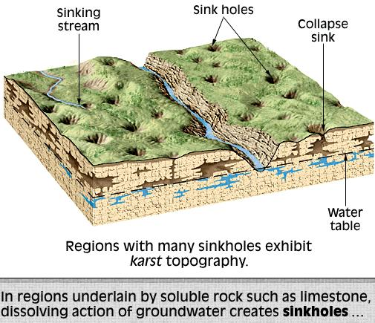

pH
(de factor de Hidrogeniones. Factor escrito como phaktore). Es un número que nos indica la concentración de hidrogeniones de una disolución. Dado un pH cualquiera, por ejemplo, 7, la concentración de iones H3O+ será de 10 elevado a - el número de pH, por ejemplo, en este caso: 10-7. Si el pH es 7 la disolución es neutra (igual número de iones H3O+ que de iones OH-. Si el pH es mayor que 7 la disolución es básica, también llamada alcalina; y si el pH es menor que 7 la disolución es ácida
Porosidad.
Es el porcentaje de espacios vacíos respecto al volumen total de una roca, esta dada en términos de volumen y se expresa como fracción decimal o en porciento. Es una medida de la cantidad de agua que la roca contiene por unidad de volumen. Depende principalmente de la dimensión y comunicación de los poros o intersticios, así como del grado de fracturamiento, compactación y cementación de las rocas. De acuerdo a su origen se clasifica como porosidad primaria y porosidad secundaria.

Porosidad primaria. Comprende los intersticios o espacios vacíos originados durante la formación de la roca. Puede ser intersticial, intercristalina, intergranular o por planos de estratificación.

Porosidad secundaria. Es debida a esfuerzos de tensión o compresión, que sufre la roca después de formarse y es el único medio que le permite almacenar agua subterránea a lo largo de fracturas, fallas, diaclasas, grietas de disolución, planos de estratificación, etc.

Para fines prácticos, puede decirse de manera general que una porosidad mayor del 20% se considera alta, entre 5 y 20% es media y porosidades menores de 5% son consideradas bajas.

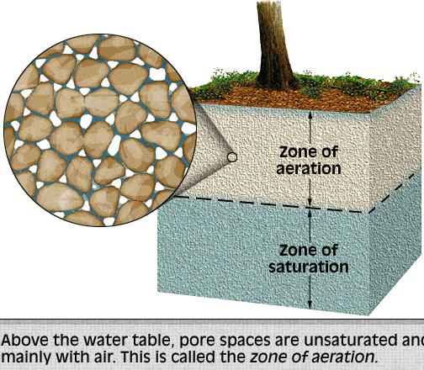
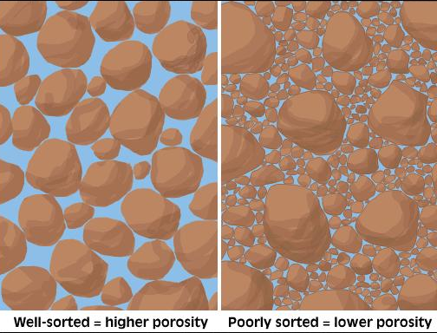

ppm
Partes por millón. Forma de medir concentraciones pequeñas. 300 ppm equivalen a 0,03%.

Potencialidad.
El término potencialidad o superficie potenciométrica fue sugerido por el Servicio Geológico de los Estados Unidos para sustituir el nombre dado con anterioridad a la superficie piezométrica; puede ser aplicado en acuíferos libres hasta confinados –el nivel estático es una superficie potenciométrica-. En un pozo artesiano, la superficie potenciométrica se encuentra por arriba del nivel del terreno, pero un excedente en la extracción o el bombeo de la zona puede ocasionar que la superficie potenciométrica se abata por debajo del techo del acuífero y entonces perder sus condiciones de confinamiento. Como ejemplo típico se puede mencionar a las aguas subterráneas que subyacen la ciudad de México, en donde los primeros pozos que se perforaron a fines del siglo XIX, tenían la suficiente presión para fluir hasta la superficie del terreno, ahora la superficie potenciométrica esta a más de 90.0 m por abajo del nivel del terreno y se ha abatido hasta unos 40.0 m bajo el techo del acuífero en un 40% del área de la zona metropolitana.

Rendimiento específico.
Si tenemos un material geológico totalmente seco y lo saturamos con agua dejándolo drenar posteriormente, la cantidad de agua obtenida no será igual al rendimiento especifico de dicho material. Siempre existirá la condición de que en el material saturado los poros estarán totalmente llenos de agua por efectos de la tensión superficial, ocasionando que una delgada película de agua se mantenga rodeando cada una de las partículas del material geológico. De acuerdo a lo anterior, el rendimiento específico es la relación del volumen de agua que será drenada por gravedad de una roca o suelo inicialmente saturado, con relación al volumen total de la roca o suelo. Otra definición dice que es “la cantidad de agua que se libera por unidad de volumen, cuando el nivel freático experimenta un abatimiento unitario”.

Transmisibilidad.
Puede expresarse como la capacidad de un medio para transmitir agua. Se define como el producto del coeficiente de permeabilidad y el espesor saturado del acuífero: T = k x b. De otra manera puede decirse que es el “volumen que pasa a través de una sección vertical de ancho unitario del acuífero y altura igual al espesor saturado, cuando el gradiente hidráulico varia en una unidad”.

